1 INTRODUÇÃO

Devido a atual dificuldade no setor de geração de energia, através dos problemas com os reservatórios que abastecem as hidrelétricas e prevendo a escassez do petróleo, faz-se necessário o aparecimento de alternativas de geração de energia que sejam sustentáveis. Devido a dependência de energia elétrica na vida moderna, precisa-se implementar fontes de geração sustentáveis para suprir a demanda que atualmente vem crescendo, que segundo Dutra et al, (2013) não está sendo aproveitadas as fontes de energias naturais.
Segundo o Instituto para o Desenvolvimento de Energias Alternativas na América Latina (IDEAL 2012), diariamente muita energia chega ao nosso planeta. Uma hora de sol na superfície da Terra contém mais energia do que a população do planeta utiliza em um ano. Os raios solares, além de trazerem luz e calor, essenciais para a vida na Terra, podem ser aproveitados para a geração de energia, tanto na forma de calor como eletricidade (fotovoltaica).
Dentre outras fontes de energia renováveis a solar fotovoltaica vem se destacando pelo fato de sua fácil implantação e por ter baixo custo de manutenção, tendo sua matriz de geração abundante e natural, disponível em qualquer lugar do mundo, podendo substituir ou diversificar a geração de energia (PEREIRA, et al, 2006).
A energia elétrica para a população do mundo é fundamental, desde o trabalho a lazeres, sendo necessário o fornecimento de energia 24 horas por dia. Hospitais precisam manter os aparelhos de uma UTI ligados continuamente para manter o tratamento dos pacientes sem levá-los a óbito e os bancos dependem de um computador e um caixa eletrônico para fazer o fechamento do dia sem prejudicar financeiramente os clientes da agência, por exemplo.
Com os avanços tecnológicos que surgem a todo momento no setor de energia fotovoltaica, um equipamento se destaca entre os outros pela evolução que traz na geração on grid e off grid: é o inversor híbrido que além da função de converter a energia e deixar nos padrões das distribuidoras, ele utiliza uma fonte alternativa para abastecer continuamente o consumidor, caso falte energia da concessionária (PHB, 2017).
Com implantação do sistema fotovoltaico conectado à rede elétrica através do inversor híbrido sem gerar gasto adicional para sua adaptação, a instalação irá proporcionar economia nos custos da energia elétrica consumida e uma maior confiabilidade para cargas prioritárias, pois o sistema torna-se imperceptível na falta da energia da concessionária no acionamento da fonte de energia alternativa.
O objetivo principal deste trabalho é demonstrar a viabilidade de um sistema de geração de energia fotovoltaico conectado à rede elétrica através do inversor híbrido, que irá reduzir os custos da energia consumida e os transtornos de interrupções e falhas indevidas da energia. Para tanto, realizou-se um estudo de caso na instituição ensino superior em Teófilo Otoni, calculando a potência da usina solar fotovoltaica e definindo as cargas prioritárias de acordo com a necessidade emergencial caso falte energia elétrica, demonstrando os equipamentos utilizados com projeto e sua viabilidade financeira através do payback.
A cada ano que passa o tempo de retorno do investimento fica mais curto, fazendo com que o mercado de energia solar fique sempre aquecido. Com o avanço da tecnologia é a população que ganha em qualidade, podendo no futuro ser independente de concessionárias de energia.

2 REFERENCIAL TEÓRICO

2 .1 Recurso Solar

O Sol é fonte de energia para o Planeta Terra, sendo essencial para a vida no Planeta, a sua radiação solar pode ser aproveitada para conversão de outra fonte de energia. É considerada inesgotável, portanto tendo um potencial enorme em sua utilização, transformando esta em energia, como por exemplo a térmica e a elétrica (CRESESB, 2014).

2.1.1 O Sol e suas Características

O sol é basicamente uma enorme esfera de gás incandescente e também considerado a estrela central do sistema solar, cuja no núcleo acontece a geração de energia através de reação termonuclear, com temperatura aproximadamente 15 milhões de Kelvin. Suas características principais estão apresentadas na tabela 1 (CRESESB, 2014).

Tabela 1: Principais características do Sol
Massa | 1,989 x 10³⁰ Kg
Raio | 696.000 km
Densidade média | 1.409 kg m⁻³
Densidade central | 1,6 10^5 kg m⁻³
Distância | 1 UA ou 1,499 10⁸ km
Potência luminosa | 3,83 x 10²⁶ W
Temperatura efetiva | 5.785 K
Temperatura central | 1,5 x 10⁷ K
Composição química principal | Hidrogênio = 91,2%
Composição química principal | Hélio = 8,7 %
Composição química principal | Oxigênio = 0,078 %
Composição química principal | Carbono = 0,043 %
Período rotacional no Equador | 25 dias
Período rotacional na latitude 60° | 29 dias
Fonte: (OLIVEIRA FILHO e SARAIVA, 2004)

Sua estrutura, apresentada na Figura 1, é composta pelas principais regiões: núcleo, zona radiativa, zona convectiva, fotosfera, cromosfera e coroa (ou às vezes chamada de corona).
Figura 1 - Estrutura do Sol.
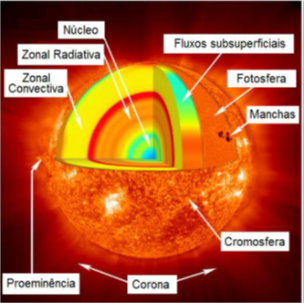
Fonte: CRESESB, 2014.

2.1.2 Radiação Solar Sobre a Terra

A intensidade da radiação solar que chega na atmosfera da Terra é em torno de 1,3 kW/m². A quantidade de Radiação que chega ao chão é diminuída pela atmosfera que age como um filtro, dependendo também da localização geográfica, das condições atmosféricas e do período (estação) do ano (SOUZA, 2014).
O nível de irradiância na Terra atinge um total aproximado de 1kW/m² ao meio-dia, em boas condições climatéricas, independentemente da localização, isso convertendo faz um trabalho de 1kWh (GREENPRO, 2004).

2.1.3 Radiação Solar no Brasil

A irradiação solar global apresenta maior variação inter-sazonal na região Sul. Também é na região Sul que são observados os menores valores de irradiação global no Brasil. A região Norte, a região Central do Brasil recebe maior incidência de radiação solar durante as estações secas (Outono e Inverno), particularmente entre os meses de julho e setembro, quando a precipitação é baixa e o número de dias com céu claro é maior (PEREIRA E, et al, 2006).
O território Brasileiro em sua grande maioria está localizado próximo da linha do Equador, observa que em todo território brasileiro há disponibilidade de irradiação solar equivalente ou melhor que nos países do sul da Europa (CRESESB, 2014).

2.2 Energia Solar

O sol é a maior fonte de energia que além de poder ser convertidas de várias formas de energia, é essencial para as outras fontes para conversão. O sol aquece a terra desigual fazendo com que gere ciclo das aguas alimentando os reservatórios das hidrelétricas, circulação atmosférica fazendo com que possa aproveitar os ventos nas usinas eólicas, e deterioração de matéria orgânica gerando petróleo, carvão, gás natural e biomassa (CEMIG, 2012).
Segundo o CRESESB (2014) o sol fornece para a atmosfera anualmente 10000 vezes o consumo mundial de energia neste período, um potencial inesgotável podendo ser convertida em outras formas de energia como elétrica, térmica, etc.

2.2.1 Energia Solar Fotovoltaica

A energia fotovoltaica é a conversão de luz em energia elétrica através do efeito fotovoltaico sem gerar dano ao meio ambiente, é gerada em corrente contínua a partir de semicondutores quando iluminados por fótons. Entre os materiais mais adequados para a conversão da radiação solar em energia elétrica, os quais são usualmente chamados de células solares ou fotovoltaicas, destaca-se o silício (ANEEL, 2005)
A eficiência de conversão das células solares é medida pela proporção da radiação solar incidente sobre a superfície da célula que é convertida em energia elétrica. Atualmente, as melhores células apresentam um índice de eficiência de 25% (CRESESB, 2014).

      - Tipos de Sistemas Fotovoltaicos

        - Sistemas Isolados (Off Grid)

Não utiliza a rede de distribuição de energia, utilizado em lugares afastado das redes de energia. Geralmente usado com o apoio de uma fonte de armazenamento de energia e um controlador de carga que auxilia no comando da carga e descarga (CRESESB, 2006).

        - Sistema Conectado (On Grid)

É conectado à rede elétrica da concessionaria, não utilizando nenhum componente de armazenamento, assim entregando toda a geração de energia na rede de distribuição, sendo considerado um sistema complementar ao sistema elétrico de grande porte. Todo sistema é conectado ao inversor, logo convertido aos padrões exigidos da concessionaria (CRESESB, 2006).

  - Sistema Fotovoltaico Híbrido

O sistema fotovoltaico híbrido é a geração em conjunto com outro sistema novo ou já existente, podendo ser acoplados em outros sistemas e tem algumas características que é fácil de identificar por causa da sua autonomia (SOUZA, 2014).
Sistemas híbridos são mais empregados para sistema de médio a grande porte para atender, com custos e interrupções mínimas ainda garantindo uma boa qualidade nas cargas especificas dos sistemas. Com isso os sistemas híbridos apresentam vários componentes devido à complexidade dos arranjos e tornando multiplicas opções, a forma de otimização do sistema torna-se um estudo particular para cada caso (CRESESB, 2006).

2.3.1 Componentes do Sistema Fotovoltaico Híbrido

      - Módulos Fotovoltaicos

Após observar uma diferença de potencial entre dois eletrodos imersos em solução acida ao ser iluminada, A. E. Becquerel em 1839 descobriu o efeito fotovoltaico. Posteriormente, W.G. Adams e R. E. Day observaram o mesmo efeito em um sólido feito de selênio no ano de 1876, porém, somente em 1950 foram produzidas as primeiras células fotovoltaicas, utilizando laminas de silício cristalino e conseguindo gerar energia elétrica através da energia solar (CRESESB, 2014).
Conforme descrevem Villalva e Gazoli (2012), as células são construídas principalmente em silício semicondutor devido a sua abundância e baixo custo, além de suas características mutáveis de acordo com a adição de materiais dopantes ou impurezas. A célula constituída pela junção de duas camadas de semicondutor, sendo a dopagem do silício com fósforo, obtém um material com elétrons livre ou material com portadores de carga negativa Tipo N e se a mesma dopagem usarmos o boro no lugar do fósforo, obtém um material com características inversas, ou seja, um défice de elétrons ou um material com cargas positivas Tipo P (PEREIRA, 2015).
A luz penetra na camada superior do tipo N, alimentando os elétrons para que eles tenham energia suficiente para se movimentar em direção a P, fazendo com que eles sejam coletados por eletrodos e gerando corrente elétrica (VILLALVA; GAZOLI, 2012).

        - Módulo Fotovoltaico Monocristalino

Bloco ultrapuro, depois de aquecido resulta no lingote de silício monocristalino, posteriormente é serrado, fatiado e organizado em wafers formados por finas bolachas que são submetidas a processos químicos e tratamentos, adquirindo coloração uniforme azul escura ou preta. São as mais eficientes produzidas no mercado, com índice de 15 à 18% e tem custo elevado (VILLALVA; GAZOLI, 2012).

        - Módulo Fotovoltaico Policristalino

Produzido por processos mais baratos, o lingote é formado por aglomerado de pequenos cristais. Também é serrado, fatiado, disposto em wafers e transformados em células, porém, tem aparência heterogênea e coloração azul. São ligeiramente menos eficientes que as monocristalinas, em torno de 13 à 15% e de custo inferior, compensando a diferença de eficiência (VILLALVA; GAZOLI, 2012).

2.3.1.1.3 Módulo Fotovoltaico Filmes Finos

Segundo Villalva e Gazoli (2012), a tecnologia mais recente, fabricada através da deposição por vaporização da matéria-prima sobre superfícies que podem ser rígidas ou flexíveis. Há menos desperdício de material e consomem menos energia no momento da fabricação. Apesar dos custos aparentemente mais baixos, apresentam baixa eficiência e rapidez na degradação. Podem ser produzidos a partir de:
- Silício amorfo: foi a primeira tecnologia desenvolvida para filme fino, apresenta eficiência entre 5 e 8%;
- Silício microcristalino: é a alternativa mais promissora, pois reúne os benefícios do silício cristalino e dos filmes finos;
- Célula hibrida: combinação entre a célula cristalina convencional e a célula de filme fino, acrescida de uma camada intrínseca de silício sem impureza. Consome pouca energia e matéria-prima na produção e consegue maior produção de energia que as células cristalinas.
- CdTe e CIGS: células de telureto de cádmio (CdTe) e células de cobre-índio-galio-selênio (CIGS) são consideradas as mais eficientes dentro das células de filme fino, porém encontram dificuldades para a produção. O cádmio é tóxico e o telúrio é raro, inviabilizando a produção em larga escala. As CIGS também utilizam materiais tóxicos e de custo elevado, dificultando a aceitação comercial.

Figura 2 - Módulos FV
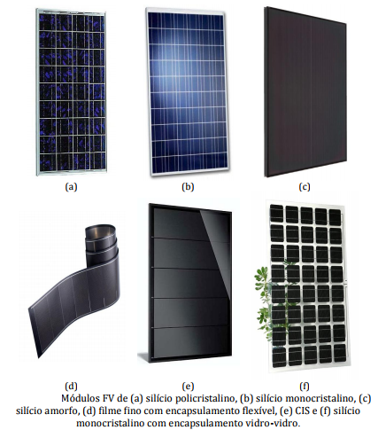
Fonte: Almeida, M P – 2012

      - Módulos fotovoltaicos com micro inversores integrados

Tendo como base as informações do CRESESB (2014), O módulo fotovoltaico CA. é constituído por um conjunto integrado módulo/inversor, cujos terminais de interface são unicamente CA, sem acesso ao lado CC. Podem ser conectados em paralelo para aumento da potência e são direcionados a instalações de pequeno porte (mini e microgeração distribuída). No final de 2013, o custo do módulo CA. era US$ 0,40/Wp superior ao do módulo convencional, mas em compensação o custo comercial do sistema como um todo era reduzido em US$ 0,20/Wp.
Hoje tendo como base dois fornecedores conforme tabelas abaixo, os preços já estão praticamente iguais.

Tabela 2 – Sistema FV 1.28kWp – Micro Inverter NEP e Módulos Canadian 72 células 320W
ITEM | PRODUTO | QTDE.
1 | Canadian Solar 72Cells 320 W Poly-SI - 1º lote junho 2017 | 4
2 | Microinverter Nep BDM-600-D 540W - 2IMPUTMAX 340W | 2
3 | SolarGroup_Perfil aluminio 2,05 metros | 4
4 | SolarGroup_Junção de suporte perfil | 2
5 | SolarGroup_Terminal final 35..40 mm for Can | 4
6 | SolarGroup_Terminal intermediários 35..40 mm for Can | 8
7 | SolarGroup_Parafuso estrutural M10 x 200 | 12
8 | SolarGroup_Conjunto de porca cabeça martlo e Parafuso M10 | 16
Total R$ 5.999,99
Fonte: Empresa Sices Brasil - 2017

Tabela 3- Kit Gerador Fotovoltaico PHB – 1,28kwp
ITEM | PRODUTO | QTDE.
1 | Cabo solar com proteção UV 4,0mm² | 10
2 | Cabo solar vermelho com proteção UV 4,0mm² | 10
3 | Conector MC4 Femea 4-6mm² (12 - 10 AWG) | 1
4 | Conector MC4 Macho 4-6mm² (12 - 10 AWG) | 1
5 | Inter Clamp Kit 40mm (grampo intermediário) | 6
6 | End Clamp kit 40mm (grampo terminador) | 4
7 | Hook de aço kit * (a definir no pedido de compra) | -
8 | Emenda perfil de aluminio GS | 2
9  10 | Perfil de alumínio anodizado p/ modulos FV (2,10m) GS | 4
9  10 | STB01-1000V/02, String box CC(1 string CC 1000V) | 1
11 | PHB 1500 - NS, Inversor fotovoltaico - wi-fi | 1
12 | Modulo fotovoltaico 320WP (JKM 320P-72) jinko | 4
Total R$ 5.893,43
Fonte: Empresa PHB Solar
      - Inversores

De acordo com Almeida (2012) um inversor FV, ou simplesmente inversor, converte a potência em corrente contínua proveniente do gerador FV em potência em corrente alternada que, em condições normais, é injetada na rede elétrica. Os inversores modernos possuem alta eficiência, seguimento do ponto de máxima potência (SPMP) do gerador FV, medidas de segurança para desconexão da rede em condições adversas, mecanismos de anti-ilhamento, medição de parâmetros elétricos, dentre outras funções.
Segundo Villalva e Gazoli (2012), os inversores funcionam basicamente com quatro transistores (chaves eletrônicas) que são abertos ou fechados de forma alternada, interrompendo e permitindo a circulação de corrente elétrica, para transferir tensão e corrente da fonte continua para a saída alternada. Essa alternância em diagonal com baixa frequência produz a onda quadrada de tensão alternada.

      - Classificação dos Inversores

A EPE (2016) classifica os inversores em três tipos de acordo com a sua potência, que são:

Figura 3 - Inversor Central
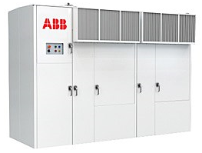
Fonte: Empresa ABB

- Inversores centrais: de grande porte, utilizados em grandes usinas fotovoltaicas, podem ser conectados diversos arranjos de módulos, demonstrado em figura 3 (EPE 2016).
- Microinversores: são acoplados diretamente no módulo fotovoltaico, maximizando a produção de cada módulo, isolando os possíveis defeitos e efeitos de sombreamento, também possuem garantia estendida, acompanhando a média de garantia do módulo (aproximadamente 25 anos). Porém, depende de maior valor de investimento inicial e tem menor eficiência comparada com equipamentos convencionais, conforme figura 4 (EPE 2016).

Figura 4 – Microinversor
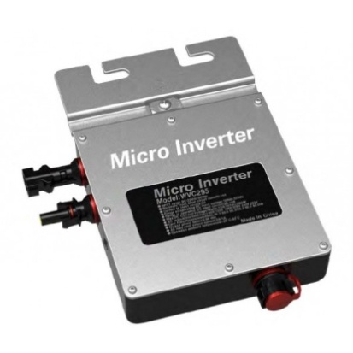
Fonte: Empresa May Wah Energy

- Inversores string: são os comumente utilizados em instalações residenciais e comerciais, tem capacidade para atender um grupo de módulos e podem ser monofásicos ou trifásicos de acordo com a potência, demonstrado na figura 5 (EPE 2016).

Figura 5 – Inversor string
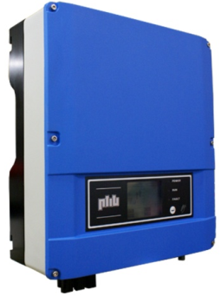
Fonte: Empresa PHB
        - Inversor Híbrido

Este modelo permite que a energia produzida e não utilizada seja armazenada em baterias e o resultado é a maior independência do abastecimento da concessionária, permitindo usar o excesso de energia elétrica no horário de baixa ou nula geração de energia, atendendo nas cargas prioritárias ou na sua totalidade. A principal característica do inversor hibrido, é sua capacidade de somar energias através de várias fontes como, solar, eólico, baterias ou grupo gerador e ao mesmo tempo poder controlar estas energias em um único sistema, conforme figura 6.

Figura 6 – Inversor Hibrido
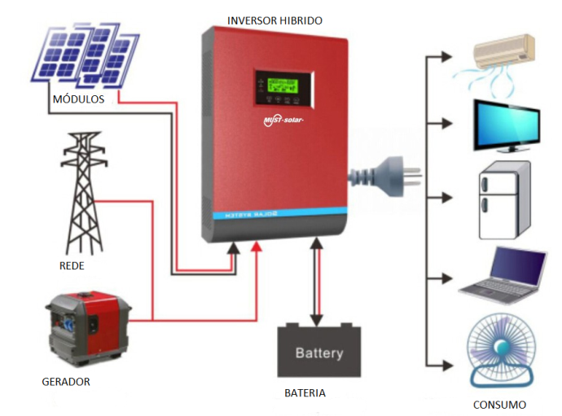
Fonte: Empresa Solar

        - Inversor Modular Off grid

Inversor modular com módulos de 1,5 kVA, fornece alimentação para as cargas prioritárias. Cada módulo inversor possui três portas de energia, sendo duas portas de entrada (uma CA e outra CC) e outra de saída, por isso o inversor é de dupla conversão. A comutação entre as portas de entrada (CA e CC) é feita de maneira instantânea (PHB, 2017).
Enquanto tiver a corrente alternada de entrada presente, e dentro de valores admissíveis, essa porta é selecionada automaticamente. Dessa forma a bateria só é utilizada quando a rede comercial estiver ausente. Outra vantagem é a filtragem de ruídos, picos e transitórios da rede, entregando uma energia limpa e livre de perturbações que poderiam danificar algum equipamento sensível (PHB, 2017).

Figura 7 – Inversor Modular Off grid
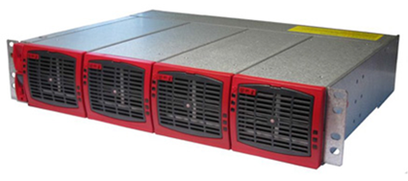
Fonte: PHB 2017

      - Baterias

Segundo CRESESB (2014) bateria é um grupo de células eletroquímicas conectadas eletricamente em série e/ou paralelo, para produzir tensão ou corrente mais elevadas do que a que pode ser obtida por uma única célula. As baterias usadas em sistemas fotovoltaicos são recarregáveis, o que permite reações reversíveis, podendo fazer vários ciclos de cargas e descargas.

Figura 8 – Bateria Estacionária
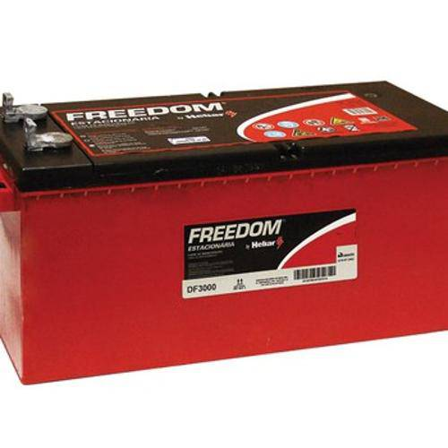
Fonte: Neosolar

As baterias mais aplicadas em sistemas fotovoltaicos são de chumbo - ácido, ou níquel-cadmio que tem o custo alto, mas com vida útil maior e torna o sistema mais confiável (SOUZA, 2014).
O uso de baterias automotivas não é recomendado, pois não são projetadas para descarga lenta e sim para liberar uma grande quantidade de energia em curto espaço de tempo, ao contrário das baterias estacionarias que devem funcionar por períodos longos.
Para uso cíclico é recomendável o uso de baterias específicas que podem trabalhar com mais de 3.000 ciclos com profundidade de descarga (DOD) de 30%, pois isso vai influenciar diretamente na vida útil do banco. Supondo descargas diárias, uma bateria desse tipo pode ter uma vida superior a oito anos desde que respeitadas as condições normais de operação (PHB 2017).
O Inversor Hibrido também aceita a moderna tecnologia de baterias de íon-lítio. Essa bateria é especialmente útil para uso cíclico. Suas principais vantagens são a alta durabilidade (maior número de ciclos com maior profundidade de descarga – 10.000 ciclos x 90% DOD) e confiabilidade, alta densidade de energia, recarga em menor tempo e baixa auto descarga (PHB 2017).

      - Quadro de Proteção CC

Figura 9 -Quadro de Proteção CC
Fonte: Empresa PHB

É um quadro que fica entre os módulos fotovoltaicos e o inversor, com a função de proteger o sistema contra surtos e descargas atmosféricas através de fusíveis e Dispositivo de Proteção de Surtos (DPS) respectivamente, além de uma chave que possa fazer a descontinuidade de energia para manutenções (VILLALVA; GAZOLI, 2012).

      - Quadro de Proteção CA

É um quadro de proteção que interliga o inversor à rede elétrica, contendo dispositivos como Disjuntor Termomagnético, Dispositivo de Proteção de Surtos (DPS) e Disjuntor Diferencial Residual (DDR) que pode ser substituído por Interruptor Diferencial Residual (IDR) (VILLALVA; GAZOLI, 2012).

Figura 10 - Quadro de Proteção CA
Fonte: Empresa PHB

        - String Box com Seletor de Fonte de Energia

Exerce a função de um String box comum com fusíveis tipo cartucho para os Strings, protetor para descargas atmosféricas (DPS CC) e chave seccionadora e possui internamente contactoras que executam a seleção da fonte de entrada das UR’s do Sistema Retificador (PHB, 2017).
Essas contactoras são acionadas na ordem correta pela USCC do Sistema Retificador através das suas saídas de comando e fazem a seleção da fonte de energia para a entrada da Unidade Retificadora / Controlador de Carga oferecendo ou corrente alternada da rede ou corrente contínua proveniente dos painéis fotovoltaicos (PHB, 2017).

Figura 11–String Box com Seletor
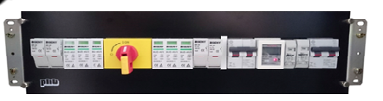
Fonte: PHB 2017

      - Sistema Retificador

O Sistema Retificador para Aplicações Fotovoltaicas é utilizado em sistemas off grid ou híbridos e é composto por Controladores de Carga (UR’s) de alta eficiência (até 96%), Unidade de Supervisão (US) com flexibilidade de gerenciamento e Quadro de Distribuição CC e Desconexão, dispostos em sub-bastidores de 19˝. Apresenta um layout modular que propicia facilidade de operação, manutenção e ampliação (PHB, 2017).
Os Controladores de Carga com MPPT (“Maximum Power Point Tracking” – Seguidor de Ponto de Máxima Potência) convertem a tensão cc de cada String em 48 Vcc, com a finalidade de alimentar os consumidores CC e carregar as baterias simultaneamente, operando de forma redundante (PHB, 2017).
Nas aplicações off grid, o banco de baterias é carregado com a presença do sol durante o dia utilizando um esquema de carga de três estágios. As cargas são alimentadas pelo banco de baterias instantaneamente, sem comutação mecânica ou eletrônica durante a noite e nos períodos em que a geração fotovoltaica é menor que o consumo (PHB, 2017).
A Unidade de Supervisão (US) é responsável pelo gerenciamento dos Retificadores (UR), Quadro de Distribuição CC, Circuito de Desconexão das cargas e dos bancos de baterias e de infraestrutura (entrada para alarmes externos, controle do Seletor, comunicação, etc) (PHB, 2017).

Figura 12–Retificador controlador de Carga
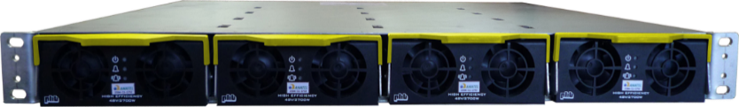
Fonte: PHB 2017

      - Medidor Bidirecional

É um dispositivo com a função de registra a quantidade de energia inserida na rede e consumida pela instalação, realizando a computação de apenas uma delas, de acordo com a demanda e a carga gerada (CRESESB 2014).

Figura 13–Medidor eletrônico bidirecional
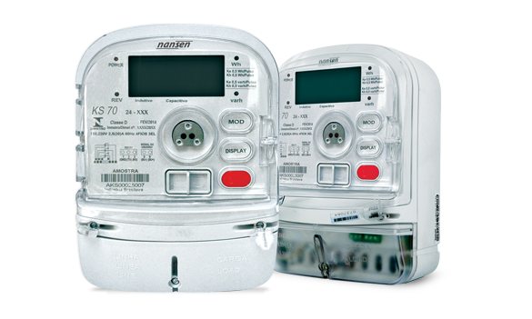
Fonte: Empresa Nansen

  - Gerador fotovoltaico híbrido

Conforme a figura 14, demonstra uma geração fotovoltaico híbrido, utilizada para alimentação de cargas, no qual são prioritárias, não podendo ser interrompidas.

Figura 14- Gerador fotovoltaico híbrido modular (GFVHM)
Fonte: PHB - 2017

O sistema possui construção modular, de forma que pode ser ampliada e adequada para diversas situações. “A operação se dá através de um gerador On Grid funcionando em conjunto com um gerador off grid, combinando as características de ambos” (PHB, 2017).

Figura 15 - Kit retrofit – Inversor FV Híbrido Modular (IFVHM) 1,5 ~ 5 KWp
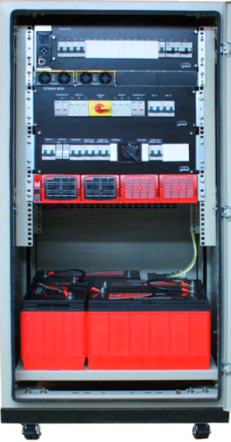
Fonte: PHB - 2017

A figura 15 mostra que mesmo tamanhos menores podem ser utilizado um único gabinete com todos equipamentos (solução “All In One”), ao contrário serão instalados fora do rack (PHB, 2017).

    - Funcionamento

O sistema híbrido, possui vários modos de operação, podendo serem selecionados automaticamente e controlados remotamente através da rede Ethernet (PHB, 2017).
Conforme a PHB, 2017:

Basicamente as cargas prioritárias são instaladas separadamente das cargas convencionais e podem ser alimentadas através de um Sistema Inversor CC / CA modular ou através de um Grupo Motor Gerador – GMG (opcional). O Sistema Inversor, por sua vez, pode ser alimentado através da rede principal pela sua entrada CA ou através de um Sistema Retificador CC com bateria de 48V, especialmente projetado para operar tanto com a rede quanto com painéis fotovoltaicos. Nesse último caso, o Sistema Retificador opera como um Controlador de Carga Solar com MPPT (PHB, 2017).

2.4.1.1 Carga prioritária

Seleção de circuitos elétricos com equipamentos importantes e prioritários de funcionamento caso haja interrupção do fornecimento da rede elétrica.

2.4.2 Etapas da Operação do gerador fotovoltaico híbrido

2.4.2.1 Modo de funcionamento normal durante o dia

Nesse modo tem-se rede elétrica, geração fotovoltaica e as baterias, onde a geração de energia fotovoltaica podem suprir o consumo e seu excedente é voltado para concessionária, assim reduzindo os custos e também mantendo as baterias carregadas, conforme demonstrado na Figura 16 (PHB, 2017).

Figura 16- GFHM Rede+FV+Bateria – Primeira etapa
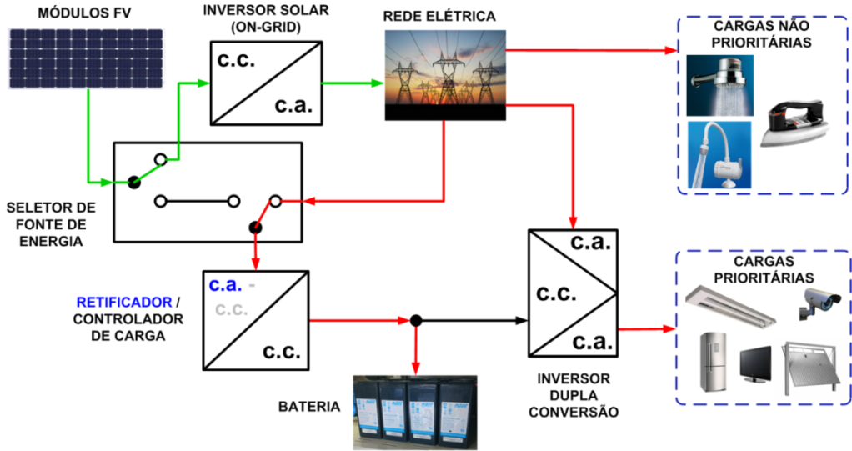
Fonte: PHB - 2017

2.4.2.2 Modo de Funcionamento Normal Durante a Noite

Neste modo o sistema está ligado à rede principal, tendo as baterias pronta para uso caso houver queda ou falha na rede principal. As cargas prioritárias continuam sendo alimentadas e a bateria é mantida carregada, conforme demonstrado na Figura 17 (PHB, 2017).

Figura 17- GFHM Rede+FV+Bateria – Segunda etapa
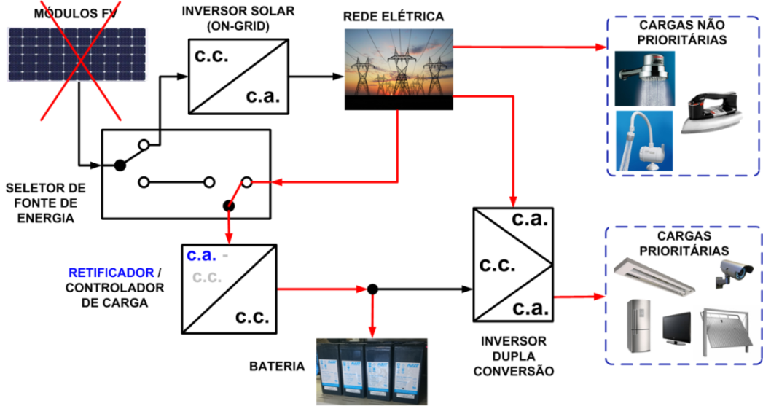
Fonte: PHB – 2017

2.4.2.3 Falha de Rede com Geração Solar (Dia)

Na situação abaixo conforme figura 18, explica que existindo falha na rede elétrica as cargas serão alimentadas pela geração solar fotovoltaica, podendo as baterias serem carregadas ou utilizadas em descarga se houver necessidade, sendo possível através do Sistema Retificador (PHB, 2017).

Figura 18- GFHM Rede+FV+Bateria – Terceira etapa
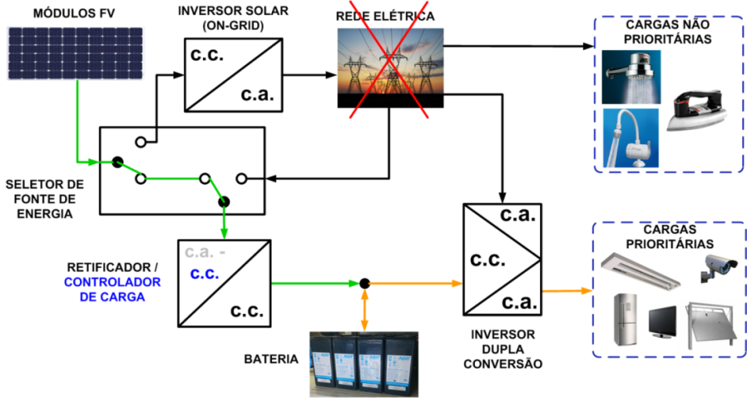
Fonte: PHB - 2017

2.4.2.4 Falha de Rede sem Geração Solar (Dia e Noite)

Nessa demonstração, a alimentação de energia será somente pelas baterias, conforme demonstrado na Figura 19.
Figura 19- GFHM Rede+FV+Bateria – Quarta etapa
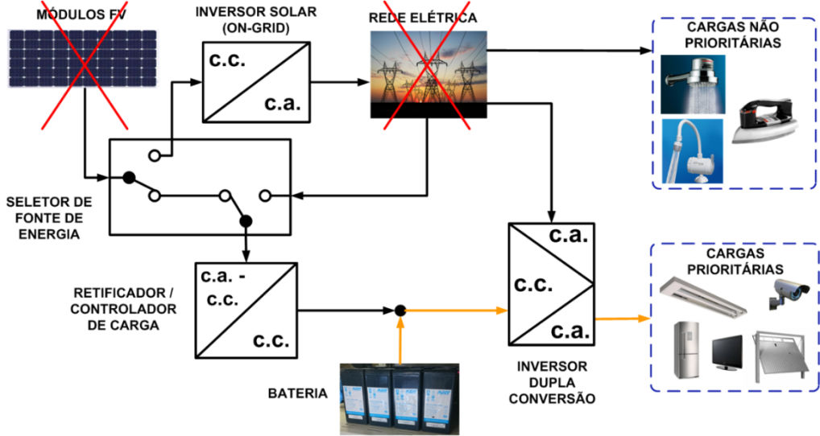
Fonte: PHB – 2017

2.4.2.5 Falha de rede sem geração solar e baterias

Neste modo, com falta total de energia de todo o sistema, a bateria é utilizada, se o período for longo, ela desconecta para proteger o banco de baterias, assim o sistema da uma possibilidade de acoplar em um GMG, para atender as cargas prioritárias conforme demonstrado na Figura 20 (PHB, 2017).

Figura 20- GFHM Rede+FV+Bateria – Quinta etapa
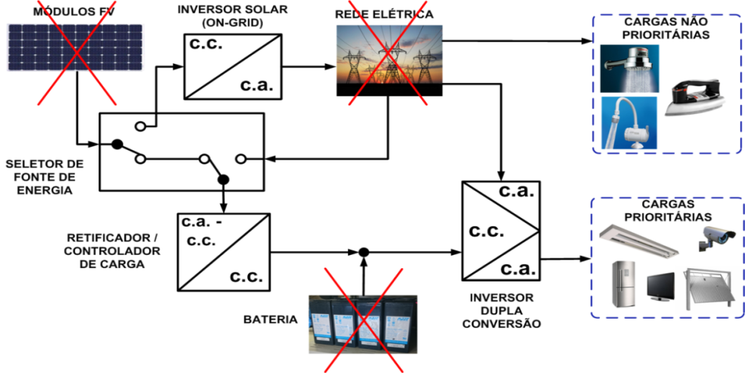
Fonte: PHB – 2017

2.4.2.6 Falha de rede sem geração solar e baterias (Dia e Noite)

Figura 21- GFHM Rede+FV+Bateria – Sexta etapa
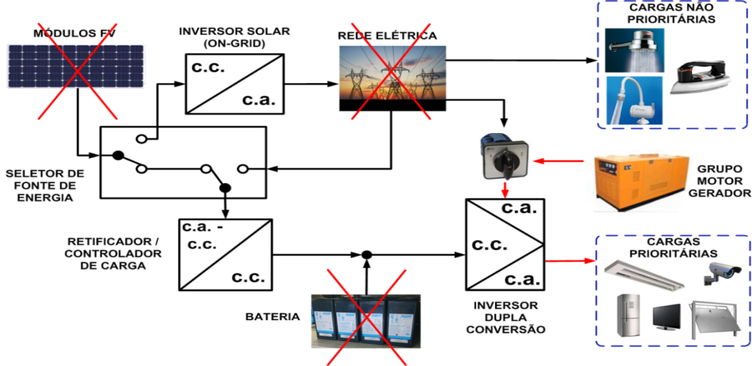
Fonte: PHB – 2017

Nesse caso, as cargas prioritárias serão alimentadas exclusivamente pelo GMG, conforme demonstrado na Figura 21.

2.4.2.7 Implementação

Como o sistema é modular, pode ser configurado em diversos tamanhos. Um dos principais fatores que determina o tamanho do GFVHM é o número de módulos FV. A quantidade de módulos FV acoplada a um Controlador de Carga será de no mínimo três módulos de 265 Wp e no máximo dez módulos FV de 265 Wp ou oito de 320 Wp (PHB, 2017).
Supondo um sistema de doze módulos FV de 265 Wp, serão necessários dois controladores e dois strings de seis módulos FV cada. O StringBox / Seletor pode comandar a seleção da entrada de até dois Controladores de Carga. Se o sistema utilizar quatro controladores, por exemplo, usaremos dois seletores (PHB, 2017).
O Controlador de Carga é baseado no Sistema Retificador PHB com unidades retificadoras de 3.000 W / 50 A / 48 V solar. Essas unidades retificadoras (UR) com firmware específico podem detectar automaticamente se a entrada é de corrente alternada (modo retificador) ou corrente contínua (modo fotovoltaico), sendo que nesse último cada UR se torna um Controlador de Carga Solar com MPPT (PHB, 2017).
O Inversor Solar, embora faça parte da solução Híbrida, é instalado fora do rack dos controladores, o que representa uma vantagem, pois o sistema pode nascer totalmente On grid e depois migrar para uma solução híbrida mais completa. Os Inversores que podem ser utilizados são os da família SS: Inversor Solar de 1,5 kW, 3 kW ou 4,6 kW (PHB, 2017).
Um segundo inversor modular com módulos de 1,5 kVA, fornece a alimentação para as cargas prioritárias. Cada módulo inversor possui três portas de energia, sendo duas portas de entrada (uma CA e outra CC) e outra de saída, por isso dizemos que o inversor é de dupla conversão (PHB, 2017).
A comutação entre as portas (CA e CC) é feita de maneira instantânea. Enquanto tiver a corrente alternada de entrada presente, e dentro dos valores admissíveis, essa porta é selecionada automaticamente. Dessa forma a bateria só é utilizada quando a rede comercial estiver ausente (PHB, 2017).
Outra vantagem é a filtragem de ruídos, picos e transitórios da rede, entregando uma energia limpa e livre de perturbações (PHB, 2017).

  - Normatização para mini e micro geração

A ANEEL publicou resolução normativa 482 de 17 de abril de 2012 e resolução normativa 687 de 24 de novembro de 2015 deixando todos os consumidores aptos a gerar sua própria energia de forma sustentável e conecta-la a rede de distribuição da concessionária.
Estas normas estabelecem as condições gerais para o acesso de micro geração e mini geração distribuída aos sistemas de distribuição de energia elétrica, onde o consumidor pode utilizar a energia de sua própria geração e enviar o excedente para outras unidades consumidoras dentro da mesma área de concessão, trazendo benefícios para o sistema elétrico, minimizando perdas; baixo impacto ambiental e diminuindo investimentos em expansão dos sistemas de distribuição e transmissão (ANEEL 2017).

    - Resolução normativa Nº 482, de 17 de abril de 2012

Estabelece as condições gerais para o acesso de micro geração e mini geração distribuída aos sistemas de distribuição de energia elétrica, o sistema de compensação de energia elétrica, e dá outras providências.

2.5.2 Resolução normativa nº 687, de 24 de novembro de 2015

Altera a Resolução Normativa nº 482, de 17 de abril de 2012, e os Módulos 1 e 3 dos Procedimentos de Distribuição – PRODIST.

2.5.3 Prodist

Elaborado por diversas entidades do setor elétrico juntamente com a ANEEL (2016), os Procedimentos de Distribuição – PRODIST são documentos que buscam padronizar e normatizar as atividades relativas aos sistemas de distribuição de energia elétrica, e seus objetivos são:

  - Garantir a segurança, eficiência, qualidade e confiabilidade dos sistemas de distribuição;
  - Assegurar tratamento justo aos agentes que desejem acessar os sistemas de distribuição;
  - Garantir o fluxo adequado de informações à ANEEL;
  - Designar que os agentes mantenham intercâmbio de informações;

2.5.4 Prodist – Módulo 3: Procedimentos de acesso ao sistema de distribuição

O terceiro módulo do PRODIST é um conjunto de regras que estabelecem os procedimentos de acesso ao sistema de distribuição, sendo subsidio básico na identificação e classificação das necessidades dos agentes e consumidores para o acesso à rede (ANEEL, 2016).

2.6 Procedimentos de acesso

A fim de que a central geradora seja caracterizada como micro ou mini geração distribuída, são obrigatórias as etapas de solicitação e de parecer de acesso. A solicitação de acesso é o requerimento formulado pelo acessante (consumidor), e que, uma vez entregue à acessada (distribuidora), implica em prioridade de atendimento, de acordo com a ordem cronológica de protocolo. Nessa solicitação de acesso deve constar o projeto das instalações de conexão (memorial descritivo, localização, arranjo físico, diagramas), além de outros documentos e informações eventualmente solicitados pela distribuidora (ANEEL 2017).
Em contrapartida, o parecer de acesso é o documento formal apresentado pela acessada (sem ônus para o acessante), no qual são informadas as condições de acesso, abrangendo a conexão e o uso, bem como os requisitos técnicos que permitam a conexão das instalações do acessante e os respectivos prazos. E, quando couber, o parecer de acesso deverá também indicar: a definição do ponto de conexão; as características do sistema de distribuição acessado; a relação das obras de responsabilidade da acessada (com o cronograma de implantação); e as responsabilidades do acessante, entre outras disposições (ANEEL 2017).

FIGURA 22 : Fluxograma de procedimentos
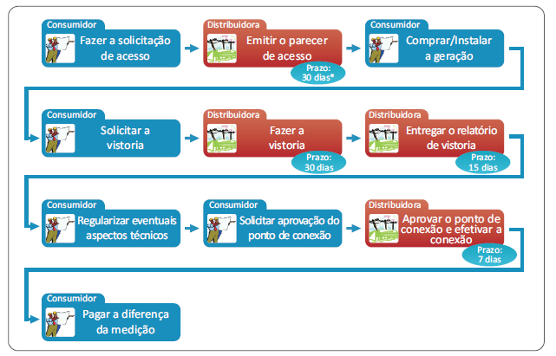
Fonte: ANEEL, 2014.

Se for mini geração e houver necessidade de obras na rede de distribuição, este prazo é de 60 dias

  - SOLergo (Software para Projetos de Sistemas Fotovoltaicos)

O SOlergo é o primeiro Software fotovoltaico totalmente em português inteiramente dedicado a realidade normativa e fiscal brasileira, desenvolvido pela empresa Hiper Energy do Brasil Soluções Energéticas Ltda. que atua no mercado desde 2013, que também desenvolve outros produtos como Eplus, CADelet, IDEA e Ampère, voltados para da engenharia elétrica.
SOLergo permite uma aplicação rápida dos dados encontrados na conta de energia elétrica, oriundo dos cálculos, fornecendo um projeto completo de sistemas fotovoltaicos conectados à rede de distribuição, isolados e híbridos.

3 METODOLOGIA E PROCEDIMENTOS TÉCNICOS DA PESQUISA

A pesquisa é a forma que à ciência possui para conhecer a realidade empírica. É um instrumento de ação para que os conhecimentos possam ser úteis a coletividade. De acordo com Both (2007) a pesquisa cientifica na universidade é a realização concreta de uma investigação planejada, desenvolvida e redigida de acordo com as normas da metodologia ligadas na ciência.
O projeto a ser desenvolvido é a viabilidade técnica e econômica para implantação de uma usina solar fotovoltaica híbrida com prioridade em cargas prioritárias.
As etapas e atividades necessárias para elaboração da pesquisa seguiram o processo abaixo:

Figura 23: Fluxograma da pesquisa
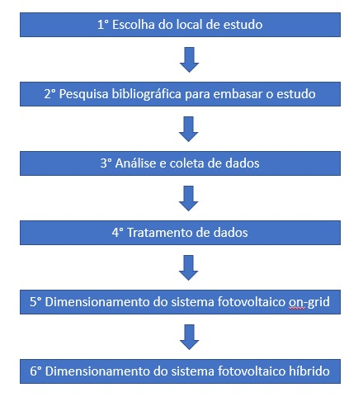
Fonte: Autores da pesquisa

3.1 Classificação da pesquisa quanto aos fins

Esse acervo tem natureza quantitativa, sendo que foram tratados os dados obtidos na conta de energia elétrica de uma instituição de ensino superior de Teófilo Otoni, que segundo Michael (2005), a pesquisa quantitativa é obtida na busca de resultados exatos evidenciados por meio de variáveis preestabelecidas, em que se verifica e explica a influência sobre as variáveis, mediante análise da frequência de incidências e correlações estatísticas.
Segundo Gil (1991) acrescenta que algumas pesquisas quantitativas vão além da simples identificação da existência de relações entre variáveis, pretendendo determinar a natureza dessa relação.
Assim, os resultados são expressos na forma de transcrição de entrevistas, narrativas, declarações, fotografias, desenhos, documentos, orçamentos, dentre outras formas de coleta de dados e informações, portanto o trabalho parte para estudos bibliográficos e levantamentos de dados obtidos na conta de energia elétrica de instituição de ensino superior de Teófilo Otoni.

3.2 Classificação da pesquisa quanto aos meios

Quanto aos meios, a pesquisa é identificada como estudo de caso. Segundo Triviños (2009), é uma categoria de pesquisa cujo objeto é uma unidade que se analisa profundamente, pois através dos dados demonstrou a viabilidade econômica da instalação de uma geração alternativa de energia, assim proporcionou um payback simples realístico, por ser estudo fiel a realidade da instituição de ensino superior de Teófilo Otoni.
A pesquisa utiliza de bibliografias e documentos, onde foi realizada uma revisão literária sobre custos e equipamentos utilizados, para a fundamentação teórica do trabalho, através de fontes primárias e secundárias, sendo nessa ordem a conta de energia elétrica e o valor tratado da mesma, porque foi feito uso de materiais e documentos que não estão totalmente disponíveis ao público, por tratar da conta de energia elétrica de instituição de ensino superior de Teófilo Otoni, tais como relatórios internos de concessionárias de energias.

3.2.1 Caracterização da área de estudo

A instituição de ensino superior localizada na cidade de Teófilo Otoni, tem seu funcionamento das 08:00 às 22:00, funcionando de segunda a sexta e eventualmente ao sábado.
A faculdade de ensino superior que embasa os estudos existente a 12 anos, possui 13 cursos superiores, oferecendo também ensino técnico e pós-graduação.
Assim foram definidos para o atendimento da carga prioritária, o setor financeiro e secretaria geral. Nesses ambientes será atendimento caso haja falta de energia elétrica, com a aplicação da carga prioritária 6 computadores e 14 lâmpadas.

3.3 Tratamento dos dados

Realizou-se um estudo de viabilidade financeira na conta de energia elétrica, para implantação de energia fotovoltaica aplicada ao um inversor hibrido, com definição de cargas prioritárias, na instituição de ensino superior de Teófilo Otoni.
Os dados foram coletados e analisados a partir dos resultados alcançados por meio de pesquisas bibliográficas, tabelas e cálculos. Para obtenção de maior clareza e confiabilidade aos resultados desta pesquisa foram utilizados recursos matemáticos.
Foram feitos cálculos matemáticos dos dados obtidos na conta de energia elétrica, resultando em um valor que foi aplicado no SOLergo Software para projetos de sistemas fotovoltaicos, assim resultou em tabelas e gráficos que deu possibilidade de avaliar a viabilidade financeira.

3.3.1 Dimensionamento do gerador fotovoltaico On Grid

O dimensionamento da potência do gerador fotovoltaico seguiu os critérios abaixo:
1 Cálculo da média de consumo mensal do estabelecimento
2 Conhecer a insolação média diária e mensal da localidade

3.3.1.1 Consumo Médio Mensal

Para calcular o dimensionamento do sistema fotovoltaico foi considerado o histórico de consumo dos últimos doze meses conforme tabela abaixo.

Tabela 4- Histórico de consumo energético instituição de ensino superior de
Teófilo Otoni
Mês/Ano | Demanda (kW) |  | Energia (kWh)
 | HP | HFP | HP | HFP | HR
JUL/17 | 0 | 92 | 0 | 11.439 | 0
JUN/17 | 0 | 110 | 0 | 18.081 | 0
MAI/17 | 0 | 134 | 0 | 17.835 | 0
ABR/17 | 0 | 133 | 0 | 21.279 | 0
MAR/17 | 0 | 139 | 0 | 17.958 | 0
FEV/17 | 0 | 128 | 0 | 18.081 | 0
JAN/17 | 0 | 54 | 0 | 9.717 | 0
DEZ/16 | 0 | 140 | 0 | 18.204 | 0
NOV/16 | 0 | 154 | 0 | 23.001 | 0
OUT/16 | 0 | 158 | 0 | 20.295 | 0
SET/16 | 0 | 130 | 0 | 21.033 | 0
AGO/16 | 0 | 128 | 0 | 13.038 | 0
Fonte: CEMIG (2017)

De acordo com Silva (et. al, 2016) para que seja possível calcular a quantidade de energia à ser gerada diariamente é necessário conhecer o comportamento médio do consumo do estabelecimento dentre um determinado período pré-definido. Não se dele levar em consideração os consumos mínimos e máximos, para que o sistema não seja sub e superdimensionado respectivamente.
A instituição de ensino superior de Teófilo Otoni tem consumo médio anual de 209.961 KWh/ano e consumo médio mensal de 17.497 KWh/mês.

3.3.1.2 Insolação diária e mensal em Teófilo Otoni

A cidade de Teófilo Otoni é um município brasileiro no interior do estado de Minas Gerais, localizado na região nordeste do estado.
Analisando o Atlas Solarimétrico do Brasil, a cidade de Teófilo Otoni tem média de 5h de insolação diária, totalizando 150 horas de insolação mensal.
O levantamento dos índices de produção de energia anual é de suma importância para calcular os custos da energia gerada e repercute diretamente na viabilidade econômica das usinas fotovoltaicas. Ao longo da vida útil da usina, a radiação solar deverá ser monitorada constantemente de forma a auxiliar nos cálculos de desempenho da usina com fins de detectar possíveis falhas no funcionamento, como por exemplo: degradação da camada de proteção de células fotovoltaicas ou necessidade de limpeza nos módulos em usinas já em funcionamento (Atlas Solarimétrico do Brasil 2013), conforme figura 24.

Figura-24 Atlas Solarimétrico Brasil
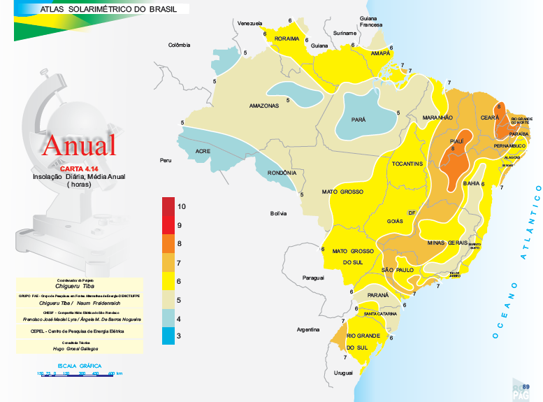
Fonte: Atlas Brasileiro De Energia Solar

Com os dados de consumo médio e insolação média, usamos a fórmula abaixo para cálculo do gerador fotovoltaico.
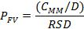
(1)

Onde:
PFV (KWp)= Potência de pico do gerador fotovoltaico
CMM (KWh)=Consumo médio mensal
D= dias do mês considerados
RSD(h) = Coeficiente médio de radiação solar

Para calcular a potência de pico sistema fotovoltaico foi utilizado o valor de consumo médio mensal (KWh/mês) dividido pelo coeficiente médio de radiação solar mensal.
Para o dimensionamento dos painéis considerou-se a fórmula abaixo, e painéis de 325w:
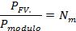
(2)

Sendo:
(KWp) = Potência de pico do sistema fotovoltaico
(KW) = potência do painel fotovoltaico
= número de módulos (placas) utilizados para suprir a demanda.

3.3.1.3 Dimensionamento da potência do gerador fotovoltaico híbrido

De acordo com SANTOS, LG (2014), os sistemas híbridos de geração de energia são todos aqueles sistemas que são compostos por mais de uma fonte geradora de energia e não existem muitas notícias ou evidências sobre quando os sistemas híbridos de geração de energia começaram a ser utilizados. Sabe-se, porém que os primeiros sistemas híbridos foram do tipo eólico-diesel e solar-diesel, ambos implementados nos EUA no final dos anos 1970. A partir da década de 80 os sistemas híbridos foram se tornando comuns, pois eram utilizados como forma de economia de diesel. A partir de 1990 o uso deste tipo de sistema buscava, além da redução dos custos operacionais, a preocupação com o meio ambiente.
O dimensionamento da potência do gerador fotovoltaico híbrido seguiu os critérios abaixo:
1 Levantamento da carga prioritária
2 Cálculo das baterias

3.3.1.3.1 Levantamento da carga prioritária

Para dimensionar a potência do gerador fotovoltaico híbrido seguiu a tabela 5 abaixo considerando autonomia para dois dias:

Tabela 5 - Carga Prioritária dos aparelhos em 127 VCA
Aparelhos elétricos | Potência individual (W) | Qtde. | Potência total (W) | Média utilização/dia (h) | Dias uso/mês | Consumo diário total (KWh) | Consumo mensal total (KWh)
Computadores | 300 | 6 | 1800 | 12 | 30 | 21,60 | 648,00
Lâmpada fluorescente | 40 | 14 | 560 | 12 | 30 | 6,72 | 201,60
Total |  |  | 2360 |  |  | 28,32 | 849,60
Fonte: Autores da pesquisa

3.3.1.3.2 Dimensionamento Off Grid(baterias)

Primeiramente dimensionar a bateria para um sistema off grid, determinando para dois dias e utilizando uma profundidade de descarga (DOD) da bateria de 0,3. Isso significa que teremos uma reserva de capacidade de 70%. A tensão do sistema é 48 V desprezando o rendimento do inversor (PHB 2017).
CBat = n dias x (Consumo equipamentos (kWh/dia) x 1.000) / Vsist / DOD

3.3.1.3.3 Dimensionamento Híbrido

Tabela 6 - Carga prioritária dos aparelhos em 127 VCA
Aparelhos elétricos | Potência individual (W) | Qtde. | Potência total (W) | Média utilização/dia (h) | Autonomia | Consumo diário de bateria (KWh)
Computadores | 300 | 6 | 1800 | 12 | 24 | 21,60
Lâmpada fluorescente | 40 | 14 | 560 | 12 | 24 | 6,72
Total |  |  | 2360 |  |  | 28,32
Fonte: Autores da pesquisa

Para o consumo de bateria é feito o cálculo dos kWh utilizando o intervalo de tempo que abateria deverá manter o sistema em caso de falta de energia (tempo de backup). Foi comparado o tempo de backup com a média de utilização diária do aparelho. Se a média de utilização for maior que o tempo de backup, consideramos o tempo de backup. Se a média de utilização for menor que o tempo de backup, consideramos a média de utilização (PHB 2017).
Considerando um tempo de backup de 6 horas, vamos utilizar uma profundidade de descarga (DOD) da bateria de 0,6 (reserva de capacidade de 40%). A tensão do sistema é 48 V desprezando o rendimento do inversor.
CBat = (Consumo bateria (kWh/dia) x 1.000) / Vsist / DOD
No caso de sistema off grid, foi utilizado um DOD de 0,3 devido a ciclagem diária. O uso de um fator 0,3 ou 0,2 deve ser considerado para aumentar o tempo de vida da bateria.
Se ocorrer uma falha da rede durante o dia e houver geração solar, a energia gerada pelos painéis fotovoltaicos irá contribuir ou até mesmo suprir completamente as necessidades da carga, elevando a autonomia geral do sistema.

3.3.2 Aplicação dos dados no Software SOlergo

O software é bem intuitivo já no início com o ícone do Google Maps, onde digita o endereço e o software carrega o local da instalação.
Na tela de localização o guia do SOlergo apresenta duas fontes de dados, uma denominada ATLAS BRASILEIRO e outra Electrographics, onde são oferecidos os dados climáticos e a escolha do tipo de terreno para determinar a reflexão média.
As próximas telas são para “imputar” dados do Cliente, de consumo e do projetista. Essas informações servirão para o memorial descritivo.

3.3.2.1 Imputando informações para dimensionamento

Na tela exposições se determina o azimute e a inclinação onde fornecemos as informações da concessionária, se a conexão é em BT ou MT, monofásico, bifásico ou trifásico e tensão.

3.3.2.2 Escolhendo os componentes

Na tela de componentes são definidos modelo e a potência dos inversores, o número e o modelo dos módulos.
Após escolhido o software verifica-se tensão, corrente e potência (a faixa de trabalho de potência é configurada) estão corretas, se for encontrado algum erro será modificado a quantidade até que todos os itens estejam nas faixas esperadas.
4 RESULTADOS E DISCUSSÕES

Nesta seção serão elaboradas as revelações e as discussões dos resultados apurados, expostos em três subseções. Na primeira será apresentada a descrição geral do sistema fotovoltaico on grid através de memorial descritivo. Na segunda será apresentado o diagrama unifilar do gerador on grid e híbrido e a relação dos materiais. Na terceira será apresentada a análise orçamentária e o tempo de retorno em atendimento a Instituto de ensino superior de Teófilo Otoni de acordo com os orçamentos recebidos.

4.1 Memorial descritivo do gerador fotovoltaico On Grid

4.1.1 Descrição Geral do Consumidor

Dados de localização da instalação do sistema gerador fotovoltaico, conforme a tabela 7.
Tabela 7: Dados do local de instalação
Localidade: | R. Gustavo Leonardo, 1127 - São Jacinto, Teófilo Otoni - MG
Latitude: | -017°-51’-19"
Longitude: | -041°-30’-51"
Altitude: | 570 m
Fonte dados climáticos | ATLAS BRASILEIRO
Albedo: | 0 %
Fonte:Solergo – 2017

4.1.2 Dimensionamento

A quantidade de energia produzível é calculada com base nos dados radiométricos, conforme a fonte Atlas Brasileiro, o Atlas Solarimétrico do Brasil e utilizando os métodos de cálculo descritos nas normas.
Não são admitidos conjuntos de módulos em paralelos não perfeitamente idênticos uns aos outros para exposição e / ou da marca, e / ou o modelo e / ou o número de módulos utilizados; cada módulo será equipado com díodos de by-pass.

4.1.3 Descrição do sistema

O sistema fotovoltaico é composto de 1 geradores fotovoltaicos compostos de 360 módulos fotovoltaicos e 4 inversores.
A potência nominal total é de 117 kWp para uma produção de 210.600 kWh por ano, distribuídos em uma área de 720 m².
Modalidade de conexão à rede de alimentação Baixa Tensão em Trifásico 800A com tensão fornecimento 220 V.
O sistema reduz a emissão de poluentes na atmosfera de acordo com as seguintes tabelas abaixo (valores anuais):

Tabela 8: Redução de emissões
Produção Termo Elétrica Equivalente
Dióxido de enxofre (SO₂) | 119.04 kg
Óxidos de Nitrogênio (NO_{x}) | 149.88 kg
Poeiras | 5,35 kg
Dióxido de carbono (CO₂) | 88,70 t
Fonte:Solergo - 2017

Tabela 9: Redução de emissões
Equivalente de energia geotérmica
Sulfeto de Hidrogênio (H₂S) (fluido geotérmico) | 5,1 kg
Dióxido de carbono (CO₂) | 1,02 t
Tonelada equivalente de Petróleo (TEP) | 42,57 TEP
Fonte:Solergo - 2017

4.1.4 Radiação solar

A avaliação do recurso solar disponível foi realizada de acordo com a fonte Atlas Brasileiro e o Atlas Solarimétrico do Brasil, tendo como referência o local com os dados históricos e de radiação solar nas imediações de Teófilo Otoni, mostrado os resultados nas tabelas 10 e 11, abaixo.

Tabela 10:Radiação Solar Na Horizontal
Mês | Total diário [MJ/m²] | Total mensal [MJ/m²]
Janeiro | 22,18 | 687,58
Fevereiro | 20,71 | 600,59
Março | 18,59 | 576,29
Abril | 16,58 | 497,4
Maio | 14,37 | 445,47
Junho | 11,49 | 344,7
Julho | 14,31 | 443,61
Agosto | 17,2 | 533,2
Setembro | 16,19 | 485,7
Outubro | 20,33 | 630,23
Novembro | 19,33 | 579,9
Dezembro | 20,07 | 622,17
Fonte:Solergo - 2017

Tabela 11: Produção de energia
Mês | Total diário  [kWh] | Total mensal  [kWh]
Janeiro | 536,184 | 16,621,75
Fevereiro | 510,587 | 14.296,44
Março | 465,685 | 14.436,24
Abril | 426,459 | 12.793,77
Maio | 381,293 | 11.820,08
Junho | 305,954 | 9.178,62
Julho | 384,626 | 11.538,78
Agosto | 450,285 | 13.958,35
Setembro | 408,133 | 12.243,99
Outubro | 502,612 | 15.078,36
Novembro | 470,272 | 14.108,16
Dezembro | 484,924 | 15.032,64
Fonte:Solergo - 2017

4.1.5 Exposições

O sistema fotovoltaico é composto por 1 gerador distribuído em 1 exposição, conforme tabela 12, abaixo:

Tabela 12: Exposição do Sistema
Descrição | Tipo de instalação | Orient | Inclin | Sombr
TELHADO NORTE | Ângulo fixo | 180° | 8° | 0 %
Fonte:Solergo - 2017

Telhado norte será exposto com uma orientação de 180,00° (azimute) em relação ao sul, e terá uma inclinação horizontal de 8,00°.
A produção de energia da exposição telhado norte é condicionada por alguns fatores que determinam uma redução de radiação solar de sombreamento para o valor de 7,5 %, conforme demonstrado na tabela 13 e sua radiação solar demonstrada na tabela 14.

Tabela 13: Perda de Potência Obtida:
Perda por sombreamento totais | 7,5 %
Perda por aumento de temperatura | 8,1 %
Perdas de corrente continua | 1,5 %
Perdas na conversão | 6,2 %
Perdas totais | 23,3 %
Fonte:Solergo - 2017

Tabela 14:Radiação Solar
Mês | Radiação direta [kWh/m²] | Radiação difusa [kWh/m²] | Radiação refletida [kWh/m²] | Total das diárias [kWh/m²] | Total mensal [kWh/m²]
Janeiro | 3,323 | 2,369 | 0 | 5,692 | 176,456
Fevereiro | 1,428 | 4,144 | 0 | 5,571 | 161,568
Março | 2,92 | 2,242 | 0 | 5,162 | 160,012
Abril | 2,991 | 1,875 | 0 | 4,865 | 145,963
Maio | 3,078 | 1,41 | 0 | 4,488 | 139,122
Junho | 2,258 | 1,359 | 0 | 3,616 | 108,488
Julho | 3,327 | 1,255 | 0 | 4,582 | 142,054
Agosto | 3,652 | 1,576 | 0 | 5,228 | 162,058
Setembro | 2,359 | 2,201 | 0 | 4,56 | 136,795
Outubro | 3,529 | 1,951 | 0 | 5,48 | 169,885
Novembro | 2,608 | 2,426 | 0 | 5,034 | 151,035
Dezembro | 2,612 | 2,535 | 0 | 5,147 | 159,548
Fonte:Solergo - 2017

4.1.6 Descrição geral da geração distribuída (Solergo 2017)

4.1.6.1 UFV Instituição de Ensino superior de Teófilo Otoni

O gerador é composto de 360 módulos fotovoltaicos de Silício policristalino com uma vida útil estimada de mais de 25 anos e degradação da produção devido ao envelhecimento de 0,8 % ao ano, demonstrado suas características na tabela 15 e demonstrando na tabela 16 as características dos módulos.

Tabela 15: Característica do Gerador
Número de módulos: | 360
Número de inversores: | 4
Potência nominal: | 117.000 W
Eficiência: | 99,4 %
Fonte:Solergo - 2017

Tabela 16: Característica do Módulo
Fabricante: | Jinko SOLAR
Sigla: | JKM325PP-72(Plus)
Tecnologia de const.: | Silício policristalino
Potência máxima: | 325 W
Rendimento: | 16,75 %
Tensão nominal: | 37,6 V
Tensão em aberto: | 46,7 V
Corrente nominal: | 8,66 A
Corr. de curto-circuito: | 9,1 A
Dimensões: | 992 mm x 1956 mm
Peso: | 26,5 kg
Fonte:Solergo - 2017

Os valores de tensão variam conforme a temperatura de funcionamento (mínima, máxima e de regime) e estão dentro dos valores aceitáveis de funcionamento do inversor.
A linha elétrica proveniente dos módulos fotovoltaicos é posta a terra mediante descarregadores de sobretensão com indicação ótica de fora de serviço.

4.1.6.2 Conjunto de conversão

O sistema de conversão é composto por um conjunto de conversores estáticos (inversores).
O conversor CC/CA utiliza um sistema idôneo de transferência de potência a rede de distribuição, em conformidade aos requisitos técnicos e normas de segurança. Os valores de tensão e corrente do dispositivo de entrada são compatíveis com o sistema fotovoltaico, enquanto os valores de saída são compatíveis com os valores da rede ao qual está conectado ao sistema.
As principais características do grupo conversor são:
  - Inversor de comutação forçada com PWM (Pulse-widthmodulation), sem clock e/ou tensão de referência ou de corrente, semelhante a um sistema não idôneo a suportar a tensão e frequência de intervalo normal. Este sistema está em conformidade com as normas da ABNT e com o sistema de rastreamento de potência máxima MPPT.
  - Entrada do gerador CC gerenciado com pólos não ligados à terra.
  - Conforme as normas gerais de limitação de Emissões EMF e RF: Conformidade IEC 110-1, IEC 110-6, IEC 110-8.
  - Proteção de desligamento da rede quando o sistema estiver fora da faixa de tensão e frequência da rede e com falha de sobrecorrente, conforme os requisitos da IEC 11-20 e normas da distribuidora de energia elétrica local. Reset automático das proteções de início automático.
  - Em conformidade com a ABNT.
  - Grau de proteção adequado a localização nas proximidades do campo fotovoltaico (IP65).
  - Declaração de conformidade do fabricante de acordo com normas técnica aplicáveis, com referência aos ensaios realizados por institutos certificadores.
  - Tensão de entrada adequada para o intervalo de tensão de saída do gerador fotovoltaico.
  - Máxima eficiência 90% a 70% da potência nominal.

4.1.6.3 Características dos inversores e transformador

Unidade de conversão consiste no uso de quatro inversores do modelo PHB25K-DT e um transformador, características demostrada nas tabelas abaixo, tabela 17 e 18.
Tabela 17: Dados e características do inversor
Fabricante: | PHB
Modelo | PHB25K-DT
Tracker | 1
Entrada para rastreador | 2
Potência nominal | 25kW
Potência máxima | 32,5 kW
Potência máxima por rastreador | 3,0 kW
Tensão nominal | 250 V
Tensão máxima | 1000 V
Tensão mínima por rastreador | 140 V
Tensão máxima por rastreador | 530 V
Tensão máxima de saída | 380Vac
Corrente nominal | 27ª
Corrente máxima | 37 A
Corrente máxima por rastreador | 22 A
Rendimento | 0,984
Fonte:Solergo - 2017

Tabela 18: Dados do transformador
Potência | 25 Kva
Tensões primária | 380V/220V
Ligação primária | Estrela com neutro acessível
Tensões secundária | 220V/127V
Ligação secundária | Estrela com neutro acessível
Número de Fases | Trifásico
Fonte:Solergo - 2017

4.1.6.4 Dispositivos de proteção

Os dispositivos de proteção dos módulos são compostos por disjuntores termomagnéticos em corrente continua para proteção dos módulos, dispositivos de proteção contra surtos em corrente alternada e fusíveis.

4.1.6.5 Estruturas de apoio

Os módulos serão montados em suportes de alumínio, com um ângulo de 8°, terão todos a mesma exposição. Os sistemas de fixação da estrutura deverão resistir a rajadas de vento, com velocidade de até 120 km / h.

4.1.6.6 Cabeamento elétrico

O cabeamento elétrico será feito por meio de cabos condutores isolados conforme a descrição abaixo:
- Seção do condutor de cobre calculado de acordo com a norma IEC / NBR;
- Cabo tipo FG21, se a passagem de cabos for externa ou FG27 se a instalação for subterrânea;
- Tipo N07V-k se a instalação for para dutos em edifícios.
Os cabos também estarão de acordo com as normas IEC, com código e cores conforme a norma UNEL / NBR. Para não comprometer a segurança dos trabalhadores durante a instalação, verificação ou manutenção, os condutores seguirão o quadro 1 de cores conforme abaixo:

Quadro 1 – Quadro de cores
Cabos de proteção | Verde
Cabos de neutro | Azul-claro 380V/220V
Cabos de fase | Preto
Cabos de circuito c.c | Vermelho para positivo / Preto para negativo
Fonte: Solergo

Como pudemos notar a especificação exposta acima, a seção do condutor do sistema fotovoltaico é superdimensionada, com referimento a corrente e as distâncias limitadas.
Com estas seções, a queda de potencial está contida dentro 2% do valor medido a partir de qualquer módulo para o grupo de conversão.

4.1.6.7 Quadro elétrico

4.1.6.7.1 Quadro de campo lado corrente continua

Será prevista a instalação de um quadro de CC em cada conversor para conexões em paralelo dos módulos, medições e controle dos dados de entrada e saída em cada gerador fotovoltaico.

4.1.6.7.2 Quadro em paralelo lado corrente alternada

Será prevista a instalação de um quadro de paralelo em alternada localizado depois dos conversores estáticos (INVERSORES), para realização da medição e controle dos dados de saída do inversor. Dentro será adicionado o sistema de interface com a rede e o medido da sociedade distribuidora CEMIG.

4.1.6.8 Isolação galvânica e aterramento

É previsto o isolamento galvânico entre a corrente continua do sistema fotovoltaico e a rede.
Soluções técnicas diversas podem ser utilizadas e são aceitáveis desde que respeitem as normas vigentes e de boas práticas.
O sistema fotovoltaico será supervisionado por um sistema IT, sem o pólo aterrado.
Os conjuntos dos módulos serão apresentados pelo número de módulos fotovoltaicos individualmente desligáveis; o sistema possui diodos de bloqueio e proteção contra surtos.
Por razoes de segurança, se alguma parte da rede não suportar uma maior intensidade de corrente, esses sistemas devem ser protegidos individualmente. A estrutura de suporte será aterrada. Todo o aterramento da instalação estará interligado ao aterramento da concessionária.

4.1.6.9 Sistema de monitoramento e controle (Smc)

O sistema de controle e de monitoramento permite, por meio de um computador e um software dedicado, de comunicar em cada instante com o sistema de modo a verificar a funcionalidade dos inversores instalados com a possibilidade de visualizar as indicações técnicas (tensão, corrente, a potência, etc.) para cada inversor. Também pode ser lido no histórico de eventos do inversor.

4.1.6.10 Dimensionamento

Potência nominal do gerador:
P = P módulos * N° módulos = 325 W * 360 = 117.000 W
O cálculo da energia total produzida pelo sistema nas condições normais de STC (radiação de 1000 W/m², temperatura de 25°C), é calculado como:

Tabela 19: Exposição do telhado
Exposição | N° módulos | Radiação solar [kWh/m²] | Energia [kWh]
Telhado norte | 360 | 1.812,98 | 652.672,8
Fonte: Solergo

4.2 Diagrama unifilar do gerador fotovoltaico

O Diagrama Unifilar do sistema fotovoltaico é muito importante e a segurança do projeto está diretamente relacionada a este documento, pois evidenciam os principais componentes como, módulos, relés de proteção, proteção contra sobre corrente, inversores, cabos e esquema geral de ligações, conforme figura 25 e 26.

Figura 25 - Projeto fotovoltaico on grid do Instituto superior de ensino
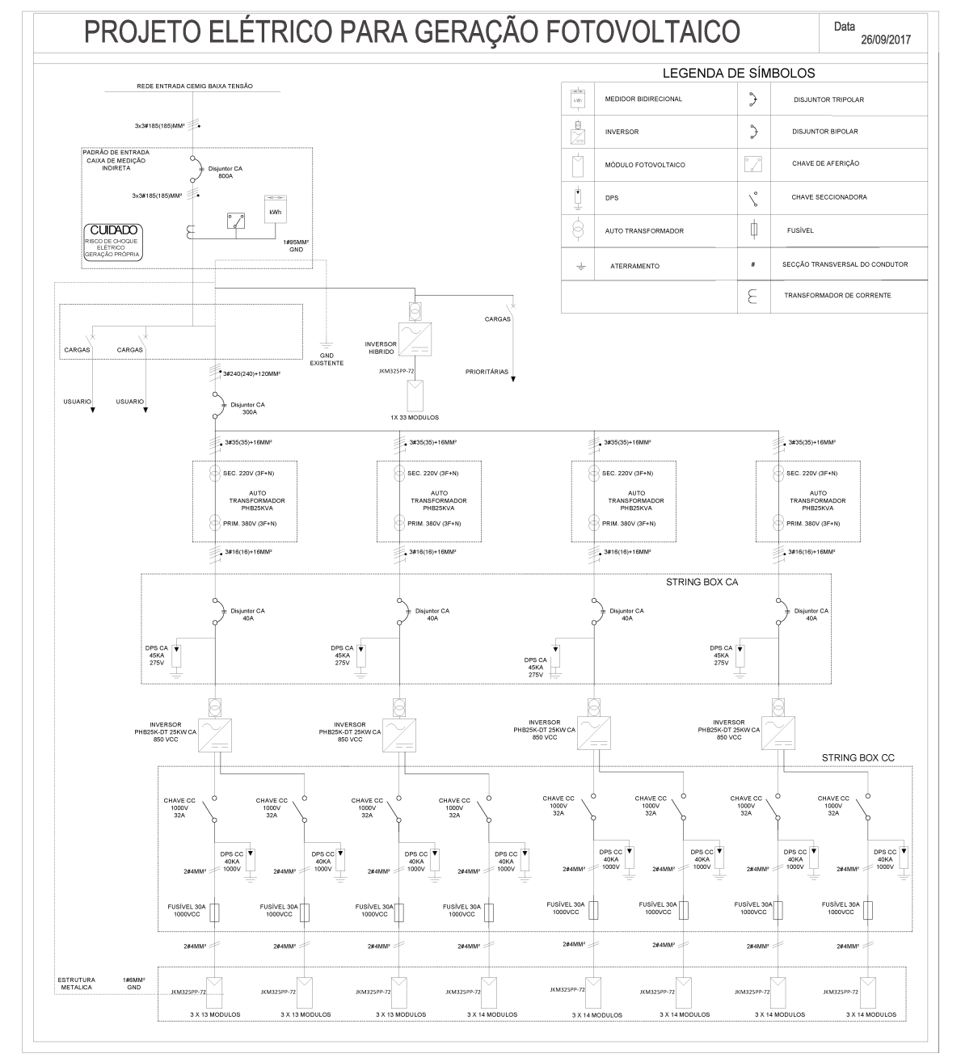
Fonte: Autoria própria
Figura 26 - Diagrama Unifilar Inversor Híbrido
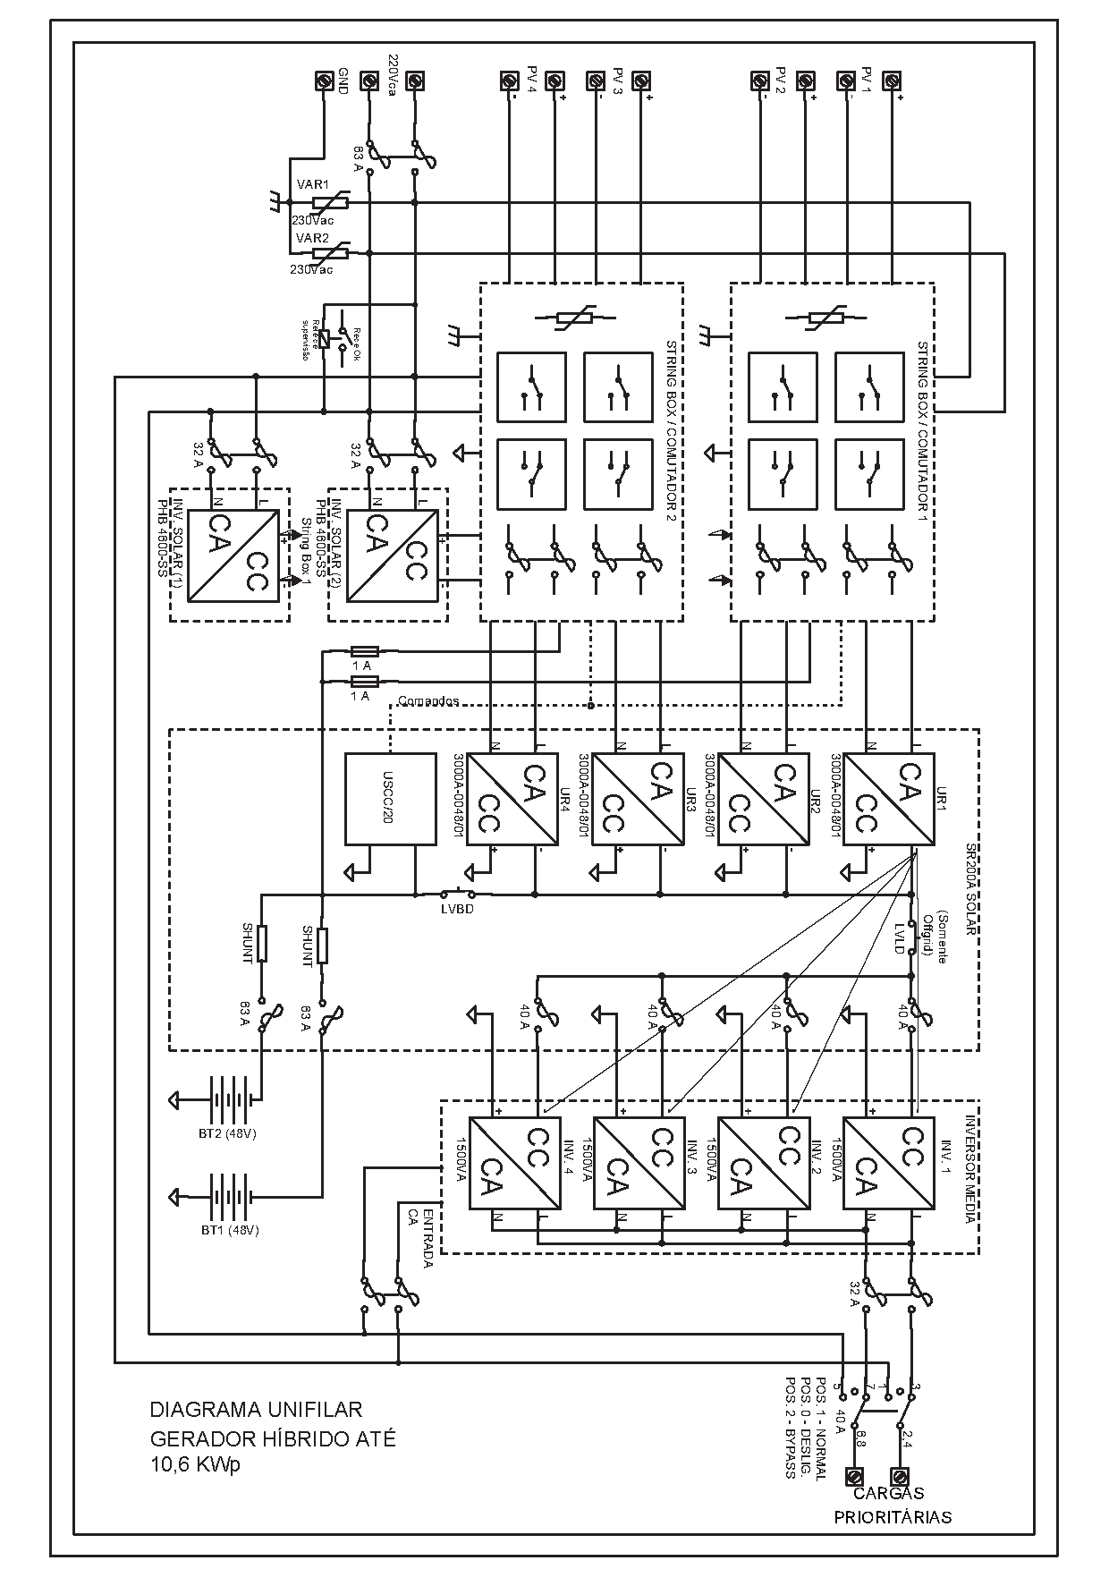
Fonte: PHB

4.2.1 Relação Básica de Materiais

A tabela 20 apresentada abaixo servirá de embasamento para especificar e quantificar os materiais e equipamentos a serem utilizados na execução da instalação do gerador fotovoltaico na instituição de ensino superior de Teófilo Otoni.

Tabela 20 – Descrição de materiais.
ITEM | DESCRIÇÃO | UNID. | Qt.
1 | AUTO-TRANSFORMADOR TRIFASICO 25KVA | UN | 4
2 | CABO SOLAR PRETO COM PROTECAO UV 4,0MM2 | UN | 450
3 | CABO SOLAR VERMELHO COM PROTECAO UV 4,0MM2 | UN | 450
4 | CABO SOLAR VD/AM COM PROTECAO UV 6,00MM2 | UN | 450
5 | CONECTOR MC4 FEMEA 4-6MM2 | UN | 54
6 | CONECTOR MC4 MACHO 4-6MM2 | UN | 43
7 | INTER CLAMP KIT 40MM (GRAMPO INTERMEDIARIO) | UN | 648
8 | END CLAMP KIT 40MM (GRAMPO TERMINADOR) | UN | 144
9 | HOOK DE ACO KIT TELHA METÁLICA | UN | 510
10 | EMENDA PERFIL DE ALUMINIO GS | UN | 78
11 | GRAMPO DE ATERRAMENTO | UN | 72
12 | ABRACADEIRA CABOS | UN | 360
13 | JUMPER DE ATERRAMENTO | UN | 78
14 | CLIP DE ATERRAMENTO | UN | 648
15 | PERFIL DE ALUMINIO ANODIZADO P/ MODULOS FV (6,10M) GS | UN | 79
16 | PERFIL DE ALUMINIO ANODIZADO P/ MODULOS FV (4,20M) GS | UN | 62
17 | PERFIL DE ALUMINIO ANODIZADO P/ MODULOS FV (2,10M) GS | UN | 2
18 | STB03-1000V/02,STRING BOX CC (3STRINGS/1SAIDA CC 1000V) | UN | 8
19 | PHB25K-DT,INVERSOR FOTOVOLTAICO - Wi-fi | UN | 4
20 | QDCA/43,CJ.QUADRO DE PROT.CA-SOLAR | UN | 4
21 | MODULO FOTOVOLTAICO 325WP; (JKM325PP-72-V) JINKO | UN | 360
22 | STB02-1000V/02,STRING BOX CC (2STRINGS CC 1000V) | CJ | 2
23 | PHB 4600-SS INVERSOR FOTOVOLTAICO | CJ | 2
26 | IFVHM3,0KVA/01(4XUR3000W,1XINV.CE+T3,0KVA,3XSTRING BOX) | CJ | 1
27 | RACK INVERSOR HIBR. (1950X600X700)MM | PC | 1

Continuação tabela 20
ITEM | DESCRIÇÃO | UNID. | Qt.
28 | DISTRIB. CA e Diversos | CJ | 1
29 | QDCC/44D,CJ.PROD.FINAL C/1LVD | CJ | 1
30 | CH.DISJUNTORA 40A MONOPOLAR G60 CURVA C | PC | 4
31 | CH.DISJUNTORA 63A MONOPOLAR G60 CURVA C | PC | 4
32 | 3000W-0048/01,UNIDADE RETIFICADORA -48V/55,5A SOLAR | CJ | 6
33 | USCC/20,CJ.PROD.FINAL | CJ | 1
34 | PL-100,SCJ.SENSOR DE TEMPERATURA -55ºC/+130ºC (2M) | CJ | 1
35 | SB19-1U/07, CJ. PROD.FINAL PCBA IMPORT. | CJ | 2
36 | SB19-1U/07, PAINEL CEGO C/ACAB. | PC | 2
37 | STB02-1000V/03,STRING BOX C/ SELETOR (2STRINGS 1 SAIDA CC 1000V) | CJ | 3
38 | INVERTER SYSTEM MEDIA WITH 2 MODULE (48VDC/ 230VAC/ 3000VA) | CJ | 1
39 | EMBALAGEM INVERSOR HIBRIDO | CJ | 1
40 | 12V/220AH, BATERIA CHUMBO-ACIDA ESTACIO. | PC | 20
41 | AUTO-TRANSFORMADOR BIFASICO 4,5KVA - PRIM:220V-SEC:127V IP23 | PC | 1
Fonte: Delevy Solar 2017

Qualquer alteração nas especificações dos equipamentos e materiais desta tabela somente será permitida com a autorização do responsável técnico.

4.3 Indicadores econômicos e retorno financeiro

Tabela 21 – Mapa de Apuração de Preços
SISTEMA FOTOVOLTAICO ON GRID
ITEM | DESCRIÇÃO | Iliakos Energia Solar | .CASAIP | Delevy Solar
1 | Equipamentos | R$ 565.833,22 | R$ 470.000,00 | R$ 413.000,00
2 | Serviços De Instalação | R$ 106.827,81 | R$ 470.000,00 | R$ 413.000,00
3 | Serviços De Homologação | R$ 42.437,49 | R$ 470.000,00 | R$ 413.000,00
4 | Frete | R$ 29.706,24 | - | -
5 | Impostos | R$ 68.894,44 | - | -
TOTAL PARCIAL |  | R$ 813.699,20 | R$ 470.000,00 | R$ 413.000,00

Continuação Tabela 21
SISTEMA FOTOVOLTAICO OFF GRID
ITEM | DESCRIÇÃO | Iliakos Energia Solar | .CASAIP | Delevy Solar
1 | Equipamentos | - | - | R$ 84.557,00
2 | Serviços De Instalação | - | - | R$ 84.557,00
3 | Serviços De Homologação | - | - | R$ 84.557,00
4 | Frete | - | - | R$ 84.557,00
5 | Impostos | - | - | R$ 84.557,00
TOTAL PARCIAL 1 |  | - | - | R$ 84.557,00
TOTAL GERAL |  | R$ 813.699,20 | R$ 470.000,00 | R$ 497.557,00
Fonte: Acervo Próprio

Para a determinação dos custos envolvidos no estudo de geração fotovoltaica híbrida na instituição de ensino superior de Teófilo Otoni, foi utilizada a proposta comercial da empresa Delevy Solar, por ser a mais vantajosa, conforme a tabela 21, demonstrando que no mercado brasileiro não são todas as empresas que trabalham com o sistema fotovoltaico hibrido, ainda assim notamos que a empresa Delevy Solar tem os preços mais acessível no sistema fotovoltaico on grid, por falta de orçamentos no sistema fotovoltaico off grid foi utilizado os sistemas convencionais para tal apuração de preços. Contemplando todos os custos, desde o projeto a aquisição dos equipamentos até a execução dos serviços para implantação dos sistemas on e off grid, ficando demonstrado seus dados de investimos, conforme tabela 22.

Tabela 22: Dados do Sistema Hibrido.
Potência do sistema | 117 KWp
Quantidade de painéis solares | 360 un
Quantidade de inversores | 4 un
Quantidade de baterias | 20 un
Geração média mensal | 17.550 KWh
Autonomia carga prioritária | 24h
Fonte: Delevy Solar

4.3.1 - Método do Período de Payback

O Payback é uma ferramenta de análise de projetos que indica o tempo necessário para que se tenha o retorno sobre o investimento em um projeto; este período entre o início de um projeto de investimento e o momento em que o seu saldo demonstra valores positivos é o período de Payback.
Segundo Ross, Westerfield e Jaffe (1995), a regra do período de payback para a tomada de decisões de investimentos funciona onde o investidor escolhe com base no mercado um tempo limite para obter retorno no seu investimento. Todos aqueles projetos que apresentarem um período de payback estimado inferior a esse limite estipulado se tornam rendáveis e possivelmente aceitos; todos aqueles que passa do período definido devem ser rejeitados.

4.3.1.1 Período de Payback Simples

Para se calcular o período Payback Simples em um projeto com série de recebimentos anuais iguais, basta dividir o total de investimento feito pelo valor do recebimento anual. No período em que o saldo atingir um valor positivo, deve-se dividir o saldo negativo do início do período pelo retorno total obtido no período. Desta forma, o período de Payback será o número de períodos que levou para o saldo acumulado alcançar valores positivos mais a fração do período citado.
Conforme proposta comercial on grid e off grid na tabela 21 da empresa mais vantajosa, o investimento total do sistema híbrido é de R$ 497.557,00.
Conforme a tabela 23, o investimento total no valor de R$ 497.557,00 faz com que o sistema apresente payback simples com retorno financeiro aproximadamente de 5 anos e 6 meses, com média de economia anual aproximada em R$ 90.000,00 conforme pôde ser extraído da proposta comercial da empresa que foi bem conservadora não considerando a taxa de inflação e nem o aumento do custo anual de energia.

Tabela 23: Viabilidade financeira.
MEDIA MENSAL ENERGIA |  |  | R$ 7.500,00
VALOR ANUAL ENERGIA |  |  | R$ 90.000,00
VALOR DO INVESTIMENTO |  |  | R$ 497.557,00
PAYBACK SIMPLES
Ano | Fluxo de Caixa | Período |  | Saldo
2017 | (497.557,00) | 0 |  | (497.557,00)
2018 | 90.000,00 | 1 |  | -407.557,00
2019 | 90.000,00 | 2 |  | -317.557,00
2020 | 90.000,00 | 3 |  | -227.557,00
2021 | 90.000,00 | 4 |  | -137.557,00
2022 | 90.000,00 | 5 |  | -47.557,00
2023 | 90.000,00 | 6 |  | 42.443,00
Fonte: Adaptado pelos autores

5 CONCLUSÃO

O Brasil não ocupa uma posição privilegiada no ranking que avalia a eficiência energética entre as importantes economias do mundo. Por possuir uma fonte abundante e renovável como as hidrelétricas e não aproveitando bem outras fontes de energia que tem, possui uma das tarifas mais cara de energia. As mudanças climáticas e a pressão sobre os recursos naturais fazem com que cada dia mais a população busquem pela eficiência energética e dentro desta perspectiva, a energia solar apresenta bom potencial no Brasil, apesar de pouco explorada.
É através da sustentabilidade que os recursos naturais são utilizados de forma inteligente e são preservados para as gerações futuras, assim a energia fotovoltaica é uma das fontes renováveis que veio para diversificar o setor energético sem agredir o meio ambiente. A cada ano que passa o tempo de retorno do investimento fica mais curto, fazendo com que o mercado de energia solar fique sempre aquecido. Com o avanço da tecnologia é a população que ganha em qualidade, podendo no futuro ser independente de concessionárias de energia.
Tendo em vista as análises efetuadas in loco na instituição de ensino superior de Teófilo Otoni, constatou-se as condições ideias de geração onde a inclinação no telhado é favorável por ser praticamente igual à latitude do local de 17°, e a orientação igual ao norte geográfico. Como se utilizou o mapa solarimétrico do Brasil no estado de Minas Gerais, todas essas premissas foram utilizadas para a implantação de uma usina que atenda as demandas propostas para esse estudo, caracterizando assim, a instalação tecnicamente viável.
Foram analisados três cenários econômicos, sendo as empresas Lliakos Energia Solar, Casaip e Delevy Solar. No mercado nacional não são todas as empresas que trabalham com o sistema híbrido, com essa falta foi utilizado o preço de R$ 84.557,00 da empresa Delevy Solar como referência para a implantação do sistema off grid, que seria o mais adequado para sanar as necessidades das cargas prioritárias, juntamente com o sistema on grid que reduzira as despesas com energia elétrica.
No tocante da análise financeira que a empresa Delevy Solar apresentou, o investimento com valor de R$497.577,00, tornando viável a implantação dos sistemas, mostrando em um payback simples um retorno em 5 anos e 6 meses. Ainda salientando que os equipamentos têm uma durabilidade média de 25 anos e manutenção quase sem custo, logo pode-se afirmar que o investimento irá gerar uma economia satisfatório para o instituto de ensino superior de Teófilo Otoni.

REFERÊNCIAS

ANEEL. Agência Nacional de Energia Elétrica. Atlas da energia elétrica do Brasil. 2 ed. Brasília, 2005.

______. Micro e minigeração distribuída: Sistema de compensação de energia elétrica. 2 ed. Brasília, 2016.

______. Nota técnica nº 0056/2017 – SRD/ANEEL: Atualização das projeções de consumidores residenciais e comerciais com microgeração solar fotovoltaicos no horizonte 2017-2024. Brasília, 2017.

______. Resolução Normativa ANEEL n. 482, de 17 de abril de 2012. Estabelece as condições gerais para o acesso de microgeração e minigeração distribuída aos sistemas de distribuição de energia elétrica, o sistema de compensação de energia elétrica, e dá outras providências. Diário Oficial, Brasília, 19 abr. 2012, seção 1, p.
53.

______. Cadernos Temáticos ANEEL- Micro e Minigeração Distribuída - Sistema de Compensação de Energia Elétrica. Brasília, 2014. Disponível em:< http://www2.aneel.gov.br/biblioteca/downloads/livros/caderno-tematico-microeminigeracao.pdf>. Acesso em: 25 de outubro de 2017.

ALMEIDA, M. P. Qualificação de sistemas fotovoltaicos conectados à rede. 2012. 161 p. Dissertação (Mestrado em Energia) Universidade de São Paulo, São Paulo, 2012. Disponível em:< http://www.iee.usp.br/lsf/sites/default/files/Mestrado_Marcelo_Pinho_Almeida.pdf>. Acesso em: 01 de novembro de 2017.

ABSOLAR. Associação Brasileira de Energia Solar Fotovoltaica. Geração distribuída solar fotovoltaica. Encontro Nacional dos Agentes do Setor Elétrico – ENASE. Rio de Janeiro, 2016.

BOTH, S. J. A Pesquisa na universidade. In: _______. Metodologia da pesquisa cientifica: teoria e pratica ou pratica à teoria. Tangara da Serra: Gráfica e Editora Sanches. 2007.cap.1.p.11-30.

CEMIG. Alternativas energéticas uma visão. Belo Horizonte: Companhia Energética de Minas Gerais, 2012 - 369 : ilust.

______. Coletânea de artigos sobre alternativas energéticas. Companhia Energética de Minas Gerais, 2016

CEPEL ELETROBRAS. Energia Solar - Princípio e Aplicações. Rio de Janeiro: CRESESB, 2006.

CERVO, A. L.; BERVIAN, P. A. Metodologia científica: para uso dos estudantes universitários. São Paulo: McGraw-Hill do Brasil, 1983.

CRESESB. Manual de Engenharia para Sistemas Fotovoltaicos, Edição Revisada e. Atualizada, Rio de Janeiro, 2014.

CRESESB/CEPEL. Energia solar princípios e aplicações. Rio de Janeiro. 1 ed - 2006.

______. Grupo de Trabalho de Energia Solar Fotovoltaica - Manual de engenharia para sistemas fotovoltaicos – Rio de Janeiro – 2014.

DUTRA, J. C. D. N.; BOFF, V. Â.; SILVEIRA, J. S. T.; ÁVILA, L. V. Uma Análise do
Panorama das Regiões Missões e Noroeste do Estado do Rio Grande do Sul sob o Prisma da Energia Eólica e Solar Fotovoltaica como Fontes Alternativas de Energia. Revista Paranaense de Desenvolvimento-RPD, v. 34, n. 124, p. 225-243, 2013. Disponível em: <http://www.ipardes.pr.gov.br/ojs/index.php/revistaparanaense/article/view/547/821> Acesso em: 11 de outubro . 2017.

EPE - Empresa de Pesquisa Energética. Nota técnica nº 023/2016 – Rio de Janeiro: EPE, 2015.

______. Energia Renovável: Hidráulica, Biomassa, Eólica, Solar, Oceânica. – Rio de Janeiro: EPE: Rio de Janeiro, 2016. Disponível em: <http://www.epe.gov.br/Documents/Energia%20Renov%C3%A1vel%20-%20Online%2016maio2016.pdf>. Acesso em: 01 de novembro de 2017.

GIL, A. C. Como elaborar projetos de pesquisa. São Paulo: Atlas, 1991.

______. Como elaborar projetos de pesquisa. São Paulo: Atlas, 2008.

GREENPRO. Energia Fotovoltaica – Manual Sobre Tecnologias, Projeto e Instalações. União Europeia: ALTENER, 2004. Disponível em: <https://www.portal-energia.com/downloads/guia-tecnico-manual-energia-fotovoltaica.pdf>. Acesso em: 15 de outubro de 2017.

IDEAL. INSTITUTO PARA O DESENVOLVIMENTO DE ENERGIAS ALTERNATIVAS NA AMÉRICA LATINA. Cartilha Educativa Solar. Florianópolis - Disponível em: <http://www.americadosol.org/wpcontent/uploads/2012/04/CARTILHA_FINAL web.pdf>. Acesso em: 20 de outubro de 2017.

MICHEL, M. H. Metodologia e Pesquisa Científica em Ciências Sociais. São Paulo: Atlas, 2005.

OLIVEIRA FILHO, K. S.; SARAIVA, M. F. O. Astronomia e estrofísica. 2. ed. São Paulo: Livraria da Física, 2004. 160 p.

PEREIRA, E.B.; MARTINS, F.R.; et al. Atlas Brasileiro de Energia Solar. São José dos Campos.1 ed – 2006.

PEREIRA, F. A. S.; Oliveira, M. Â. S. Curso técnico instalador de energia solar fotovoltaica. Porto - Portugal. 2 ed – 2015.

PHB ELETRÔNICA LTDA. Inversores fotovoltaicos híbridos e armazenamento de energia. In: CONGRESSO BRASILEIRO DE ENERGIA SOLAR, 2. ,São Paulo. 2017, Anais..., São Paulo: [s.n.], 2017. Disponível em: <http://www.exposolarbrasil.com.br/ppt/ILDO%20BET%20-%20PHB.pdf>. Acesso em: 22 de outubro de 2017.

______. Sistema Fotovoltaicos com Armazenamento de Energia para Operação Isolada e Conectada. In: Feira Internacional de Tecnologia para Energia Solar, 2016. São Paulo. Disponível em: <http://www.enersolarbrasil.com.br/16/download/palestras-techshow/12-de-maio/inversores-hibridos-phb-eletronica.pdf>. Acesso em: 01 de setembro de 2017.

REZENDE, J.O. Geração distribuída: legislação brasileira, perspectivas e estudos de casos via ATP. 2015. 132 f. Dissertação (Mestrado em Engenharias) - Universidade Federal de Uberlândia, Uberlândia, 2015. Disponível em: < https://repositorio.ufu.br/handle/123456789/14591 >Acesso em: 1 de abr. 2017.

RÜTHER, R. Edifícios solares fotovoltaicos: o potencial da geração solar fotovoltaica integrada a edificações urbanas e interligada à rede elétrica pública no Brasil. Florianópolis: LABSOLAR, 2004.
SOUZA, R. Introdução aos sistemas fotovoltaicos. 2. ed. Ribeirão Preto: BlueSol, 2014.

TRIVIÑOS, A. N. Silva. Introdução à pesquisa em ciências sociais: a pesquisa qualitativa em educação – o positivismo, a fenomenologia, o marxismo. 5. ed. 18 reimpr. São Paulo: Atlas, 2009

VILLALVA, M.; GAZOLI, J. Energia solar fotovoltaica: conceitos e aplicações. São Paulo: Erica, 2012.

ANEXO A - CONTA DE ENERGIA ELÉTRICA

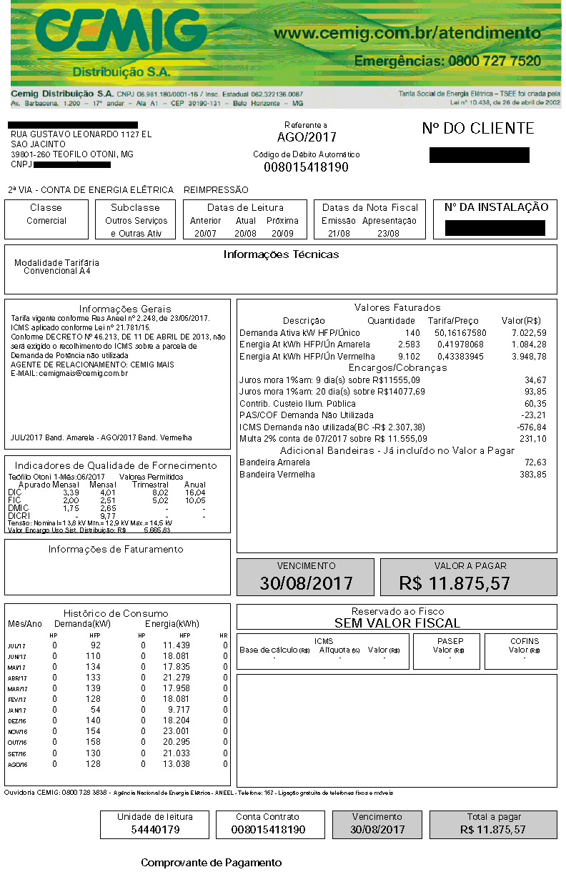
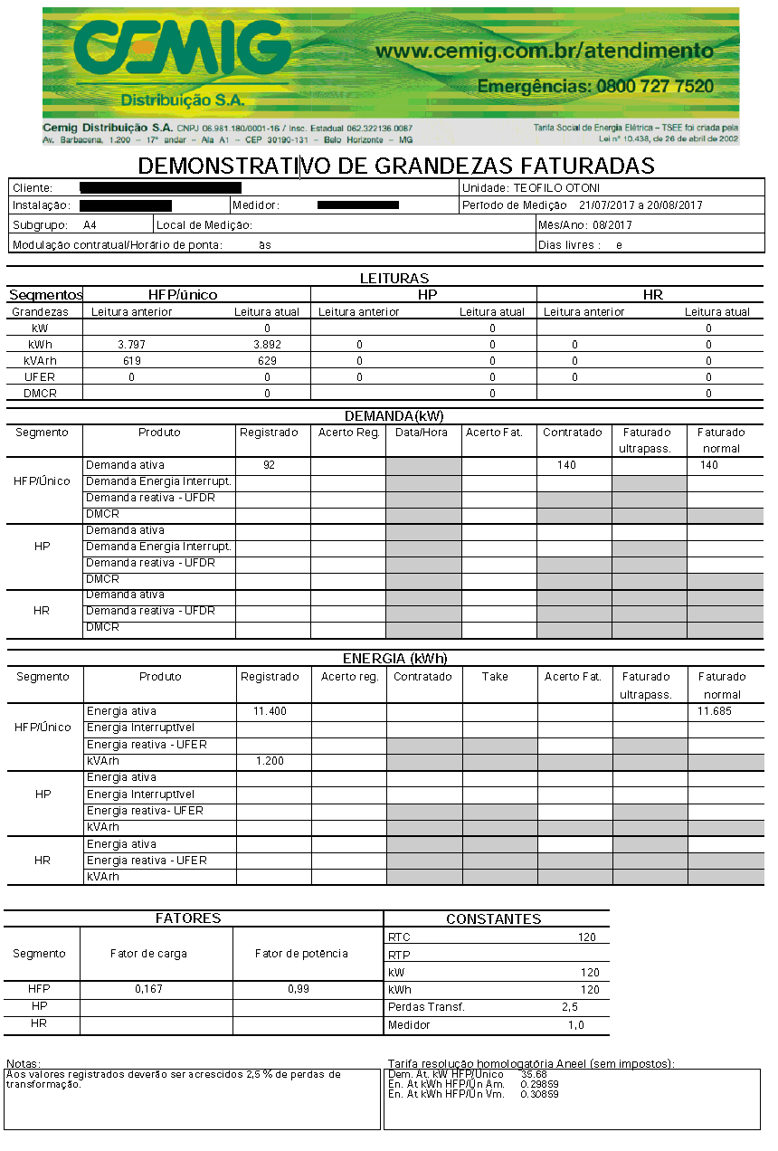

ANEXO B - PROPOSTA COMERCIAL DA EMPRESA ILIAKOS ENERGIA SOLAR

Orçamento Sistema Fotovoltaico
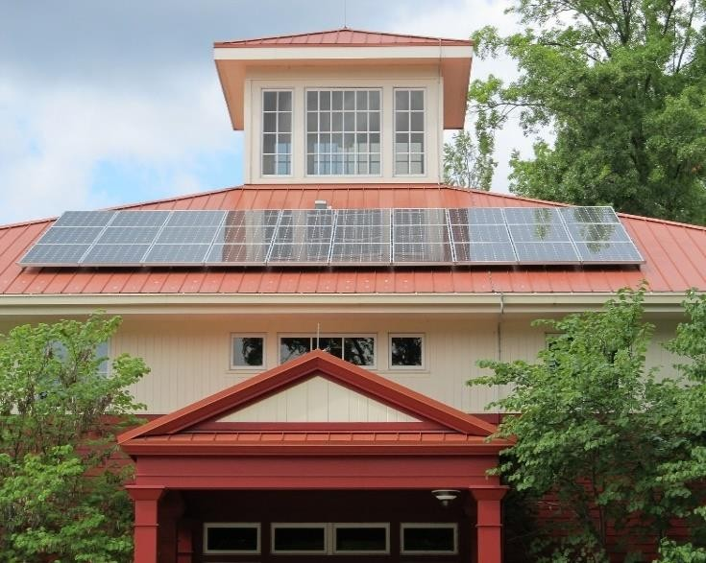 | 160,14 | kWp
Informações do Cliente
Nome : | Thales Lopes | SO : | 171116
Endereço : | Rua Gustavo Leonardo, 1127
Bairro : | São Jacinto
Cidade : | Teófilo Otoni | CEP : | 39801-260
Estado : | Mingas gerais | UF : | MG
E-mail : | Pendente | Tel : | 033 9 9108-9144

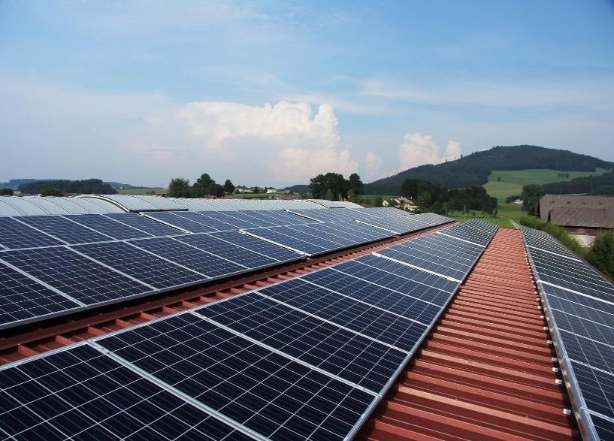
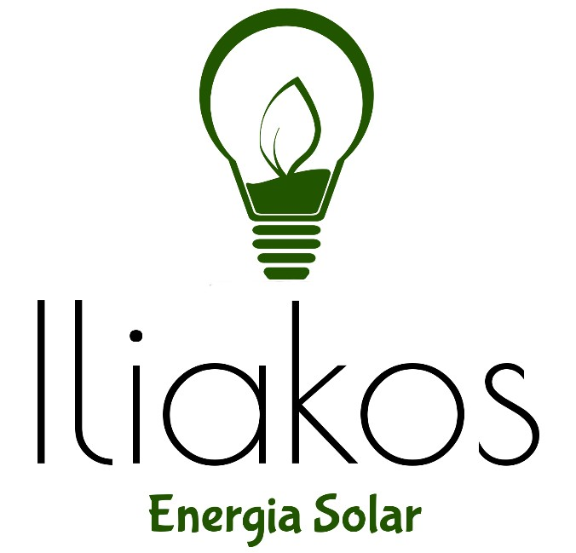

Sumário Executivo
Prezado Sr. Thales
Obrigado por escolher a Iliakos Energia Solar para fornecer a instalação do seu sistema de energia solar residencial.

Como o custo por kWh de energia de redes elétricas municipais continua a aumentar a cada ano, muitos proprietários procuram alternativas a longo prazo para reduzir suas contas de energia. A energia solar é uma ótima alternativa para reduzir o consumo de energia, reduzindo em até 95% o seu consumo. Com um sistema bem dimensionado você estará livre dos aumentos da tarifa de energia elétrica, pois o seu consumo será feito pelo sistema fotovoltaico. Esse sistema conta com manutenção mínima, feita anualmente com a limpeza dos módulos solares. Tenha uma energia sustentável, renovável e não poluente.

Nesta proposta, incluí detalhes sobre o impacto esperado que um sistema fotovoltaico terá no uso de energia da rede e os custos globais da energia doméstica. Você também encontrará informações do o uso de energia atual e projetado, e quais serão suas economias além desse ponto.

Se você tiver dúvidas, comentários ou preocupações sobre esta proposta ou seu sistema fotovoltaico, sinta-se à vontade para me contatar diretamente.

Atenciosamente,

Samuel Ignácio da Silva (011) 9 4794 0850
samuel@iliakos.com.br

Localização
São Jacinto, Teófilo Otoni, Mingas gerais ( -17.854097, -41.485392 )
Potência do sistema
 |  |  |  | 160,14 | kWp
Número de módulos
 |  |  |  | 471 | Und
Potência do inversor
 |  |  |  | 50,00 | kWp
Emissões de CO₂ evitadas
 |  |  |  | 154.128,27 |  | Kg
Produção de energia
 |  |  |  | 209.698,32 |  | kWh/ano
Irradiação
Janeiro | Fevereiro | Março | Abril | Maio |  | Junho
6,16 | 5,75 | 5,16 | 4,61 | 3,99 |  | 3,19
Julho | Agosto | Setembro | Outubro | Novembro |  | Dezembro
3,98 | 4,78 | 4,50 | 5,65 | 5,37 |  | 5,58
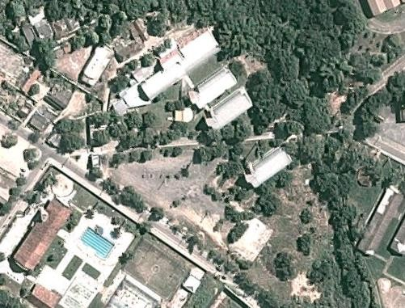
Irradiação Anual - kWh/m²/dia
6,500
6,000
5,500
5,000
4,500
4,000
3,500
3,000
2,500
2,000
1,500
1,000
0,500
0,000
1
2
3
4
5
6
7
8
9
10
11
12

Produção Energia Estimada Sistema Fotovoltaico

Mês | Energia Produzida | Energia Consumida
Janeiro | 22440 kWh | 9717 kWh
Fevereiro | 18927 kWh | 18081 kWh
Março | 18802 kWh | 17958 kWh
Abril | 16240 kWh | 21279 kWh
Maio | 14538 kWh | 17835 kWh
Junho | 11249 kWh | 18081 kWh
Julho | 14476 kWh | 11439 kWh
Agosto | 17396 kWh | 13038 kWh
Setembro | 15849 kWh | 21033 kWh
Outubro | 20557 kWh | 20295 kWh
Novembro | 18922 kWh | 23001 kWh
Dezembro | 20303 kWh | 18204 kWh

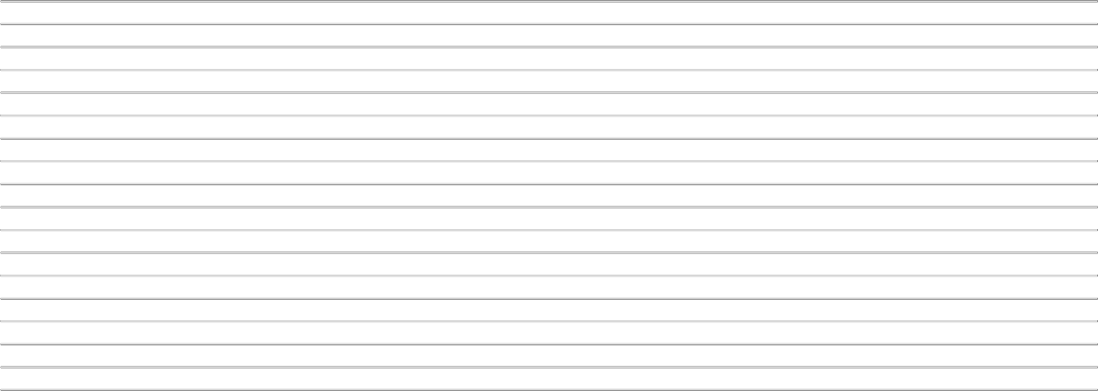
Energia Consumida
Energia Produzida
12
11
10
9
8
7
6
5
4
3
2
1
24390,00
23035,00
21680,00
20325,00
18970,00
17615,00
16260,00
14905,00
13550,00
12195,00
10840,00
9485,00
8130,00
6775,00
5420,00
4065,00
2710,00
1355,00
0,00
Energia - Produzida x Consumida

Equivalência Meio Ambiente

O total de CO2 evitado equivale a:

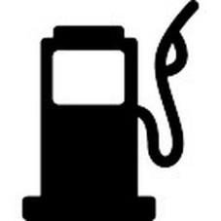
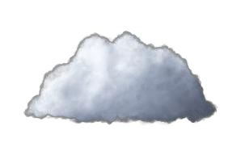
CO2

7706 154128 12607
Árvores Kg Litros

Proposta do Cliente
Itens |  | Quantidade
Inversores |  |  | 3
Módulos |  |  | 471
Elementos adicionais |  | 5 | 652
 | Total | R$ 813.699,21
 | (com impostos)
Informações adicionais
Inversores | Fabricante | Quantidade
ABB TRIO | ABB |  | 3
Módulos | Fabricante | Quantidade
Canadia 340W | Canadian Solar |  | 471
Elementos Adicionais
Estrutura de fixação em alumínio ou aço galvanizado, cabeamento solar especial com condutores e
conectores, sistema de proteção elétrica contra surto (StringBox), sistema de monitoramento com acesso pelo Aplicativo de Celular e seguro contra perdas e danos no transporte.
Equipamentos | Valor |  | R$ 565.833,22
Serviços de instalação | Valor |  | R$ 106.827,81
Serviços de homologação | Valor |  | R$ 42.437,49
Frete | Valor |  | R$ 29.706,24
Impostos | Valor |  | R$ 68.894,44
 | Total |  | R$ 813.699,21
Condições Gerais
- Valores consideram impostos da cidade de Teófilo Otoni;
- Não estão considerados custos de deslocamento, passagens, hotéis, etc, necessários para instalação fora da cidade
de Teófilo Otoni;
- Após a aprovação deste orçamento o cliente deverá autorizar uma visita técnica para que se confirmem as
condições do local da instalação;
- Obras civis e elétricas no local de instalação do sistema não estão incluídas neste orçamento;
- A contagem do prazo de entrega será de 90 dias a contar da data de aprovação do pedido;
- Os prazos de entrega dos produtos deverão ser confirmados após a fase de apresentação da proposta final.

A garantia dos produtos e serviços se dará conforme segue:
- Garantia dos módulos: 25 anos pelo fabricante;
- Garantia dos inversores: 5 anos pelo fabricante;
- Garantia da instalação: 2 anos.

Retorno do investimento

Ano | Rendimento | Economia anual | Ajuste anual | Perda Eficiência
1 | -R$ 604.323,53 | 209.375,68 | 10% | 0,7%
2 | -R$ 375.475,91 | 228.847,62 | 10% | 0,7%
3 | -R$ 125.345,47 | 250.130,45 | 10% | 0,7%
4 | R$ 148.047,11 | 273.392,58 | 10% | 0,7%
5 | R$ 446.865,20 | 298.818,09 | 10% | 0,7%
6 | R$ 773.473,37 | 326.608,17 | 10% | 0,7%
7 | R$ 1.130.456,09 | 356.982,73 | 10% | 0,7%
8 | R$ 1.520.638,22 | 390.182,12 | 10% | 0,7%
9 | R$ 1.947.107,27 | 426.469,06 | 10% | 0,7%
10 | R$ 2.413.237,96 | 466.130,68 | 10% | 0,7%

Payback do investimento
R$ 3.000.000,00

R$ 2.500.000,00

R$ 2.000.000,00

R$ 1.500.000,00

R$ 1.000.000,00

R$ 500.000,00

R$ 0,00
1
2
3
4
5
6
7
8
9
10
-R$ 500.000,00

-R$ 1.000.000,00

 | Investimento | Rendimento | Ganho | Em 25 anos
Poupança | R$ 813.699,21 | 8,30% | R$ 67.537,03 | R$ 5.515.016,96
Energia Solar | R$ 813.699,21 | 23,54% | R$ 191.560,55 | R$ 17.729.394,37

Confidencialidade: É totalmente vedada a reprodução ou divulgação do conteúdo desta proposta. Este orçamento tem validade de 10 dias a contar da data de emissão.
Os preços poderão sofrer variações após este período, em função de variações cambiais ou alterações de taxas ou tributos fiscais. Qualquer alteração nos valores serão apresentados e discutidos previamente.

ANEXO C - PROPOSTA COMERCIAL DA EMPRESA CASAIP

ANEXO D - PROPOSTA COMERCIAL DA EMPRESA DELEVY SOLAR ON GRID
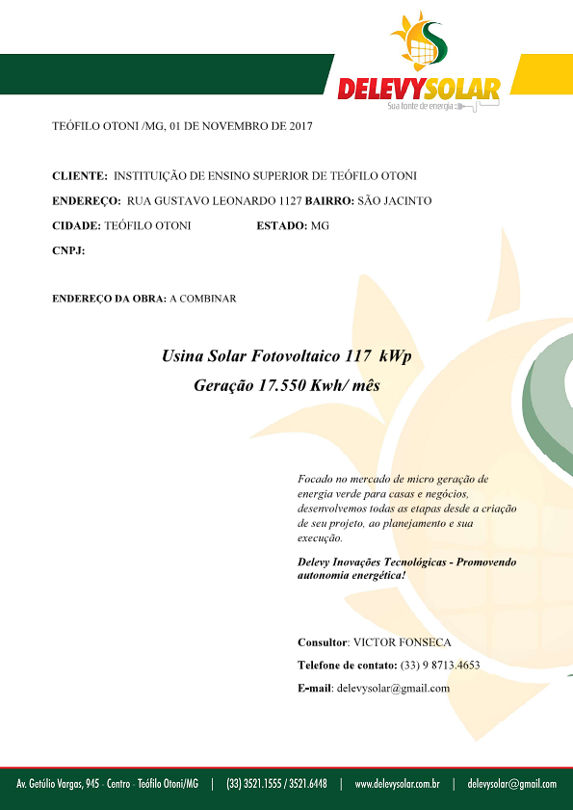

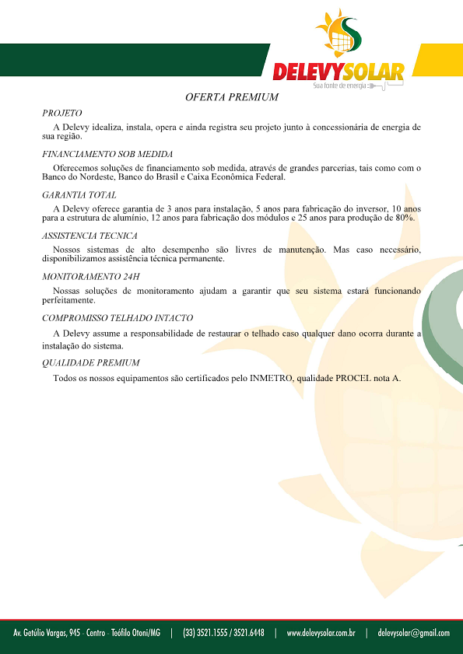

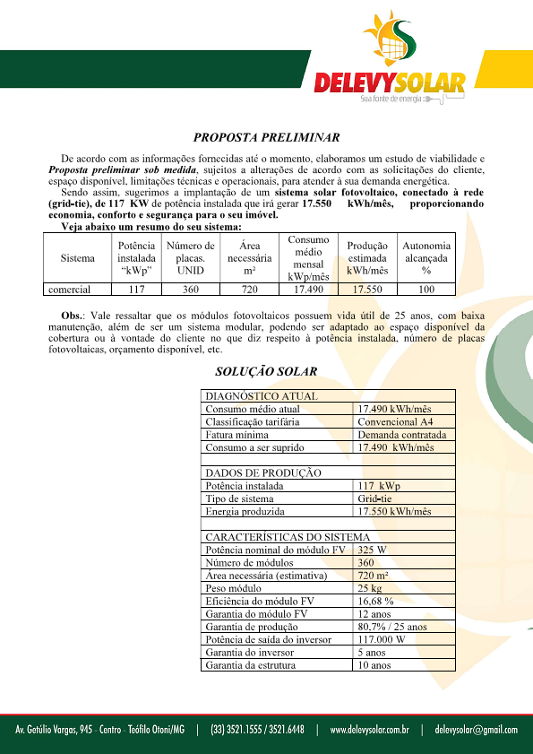

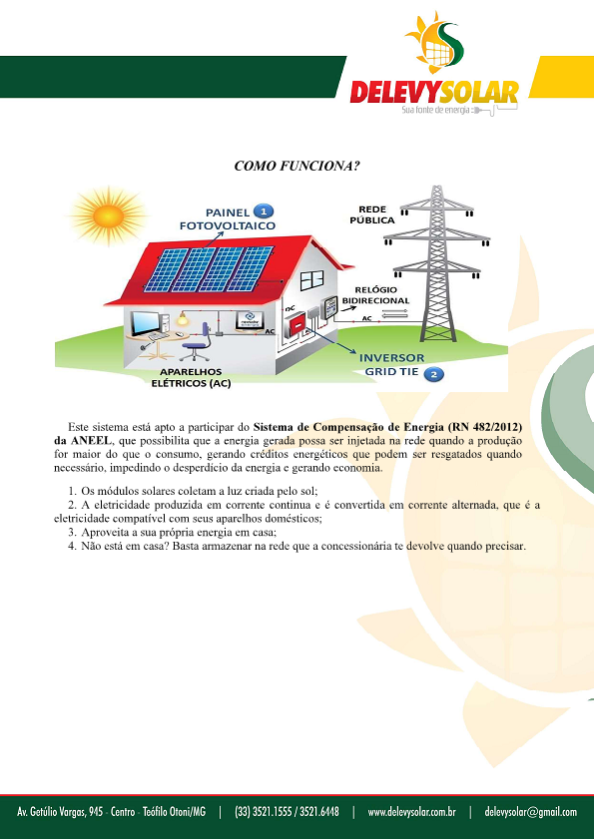

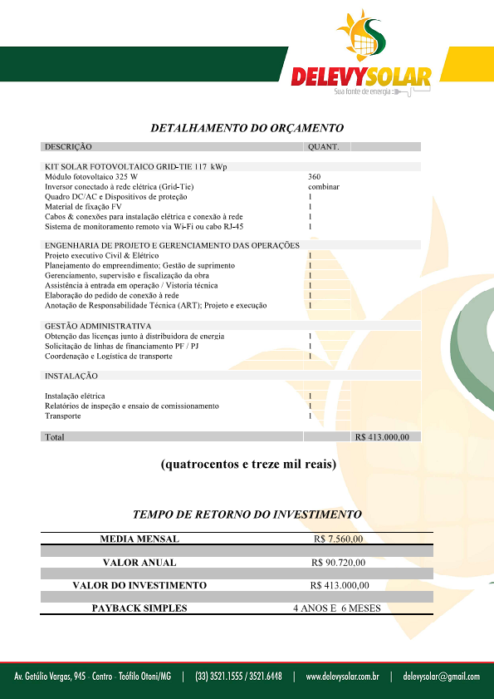

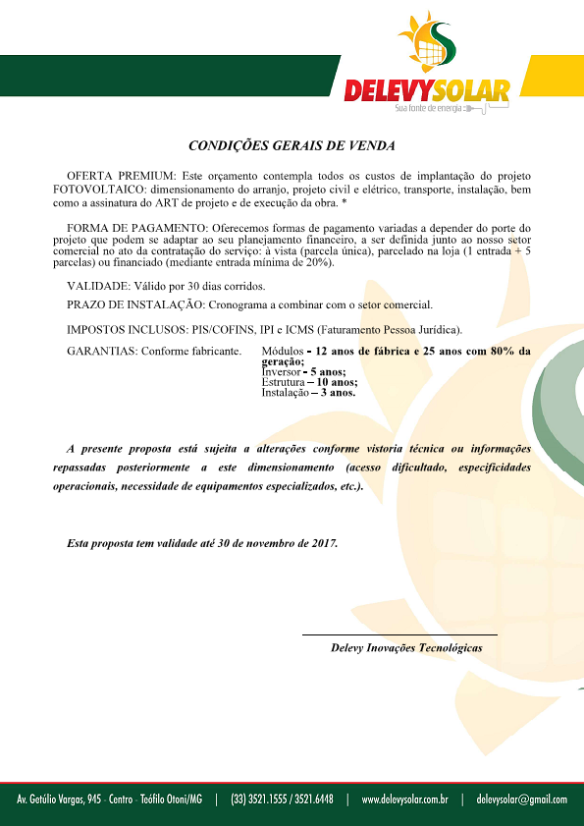

ANEXO E - PROPOSTA COMERCIAL DA EMPRESA DELEVY SOLAR OFF GRID
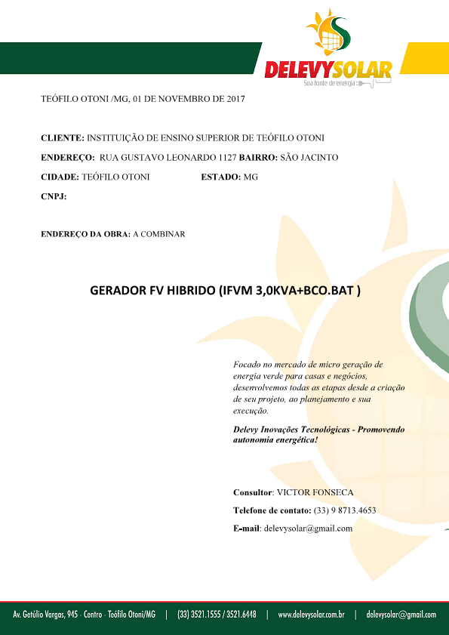

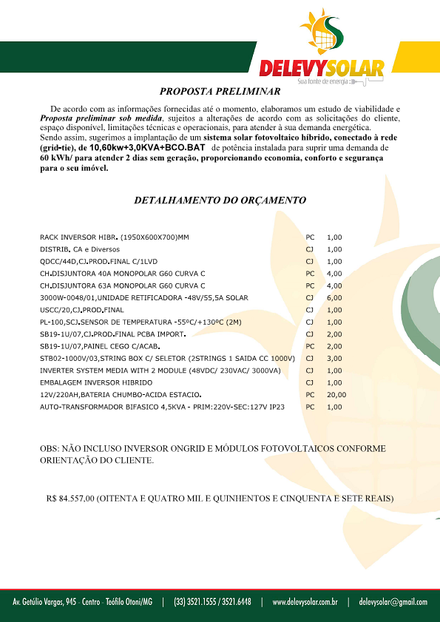

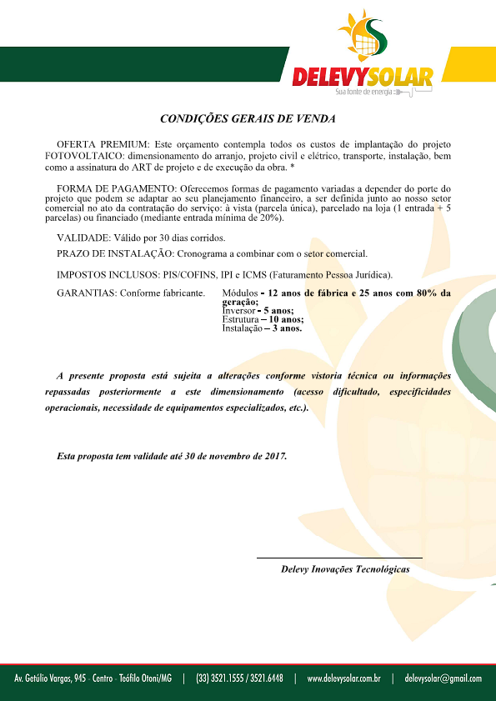

ANEXO F - DIAGRAMA U NIFILAR INVERSOR HÍBRIDO 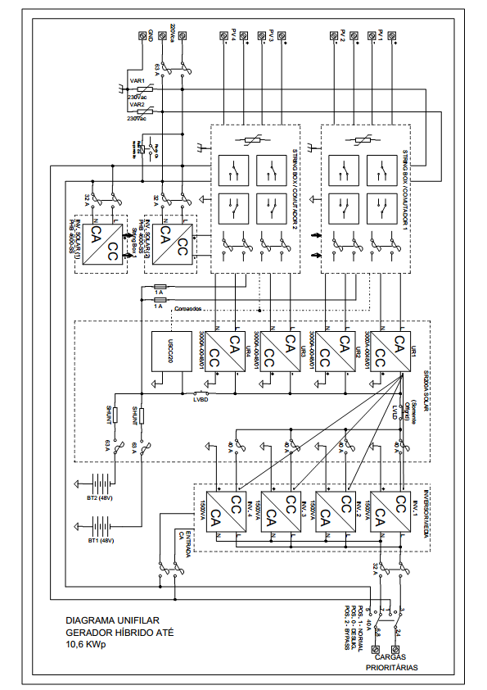

APÊNDICE A - PROJETO FOTOVOLTAICO ON GRID DA INSTITUIÇÃO DE ENSINO SUPERIO DE TEÓFILO OTONI
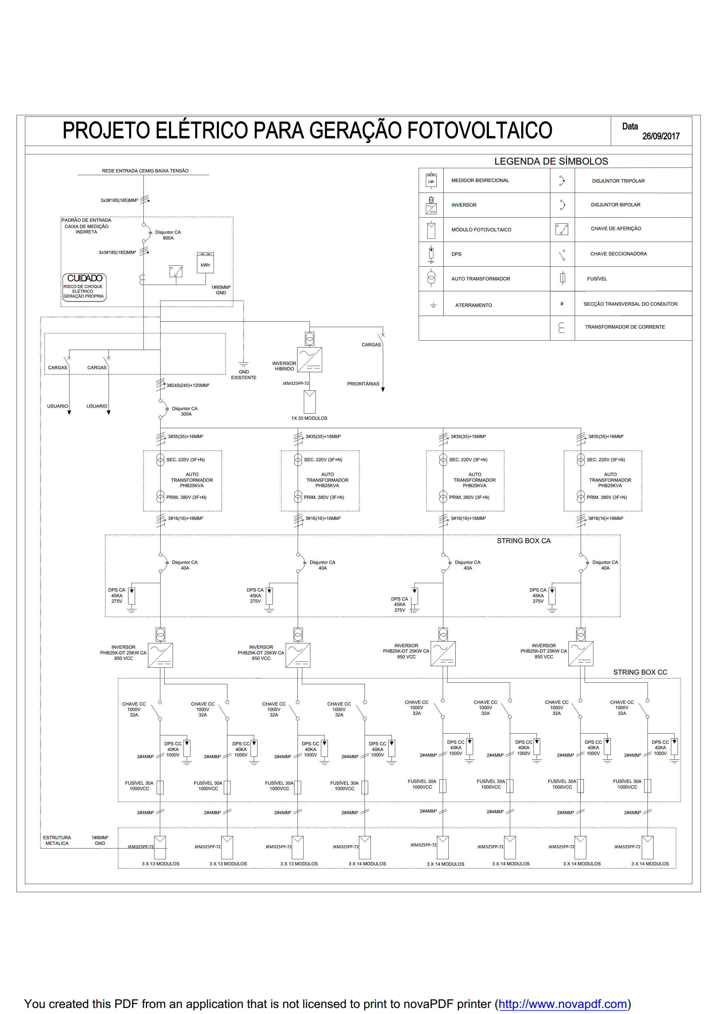

https://sicessolar.com.br/ - acessado dia 10 de setembro de 2017 às 19:00 horas
http://www.phb.com.br/ - acessado dia 11 de setembro de 2017 às 19:50 horas
http://www.abb.com.br/product/pt/9AAC172308.aspx - acesso dia 02 de outubro de 2017 às 18:00 horas
http://www.maywahcn.com/ - acesso dia 02 de outubro de 2017 às 19:10 horas
http://www.phb.com.br/ - acesso dia 02 de outubro de 2017 às 21:30 horas
https://www.neosolar.com.br/ - acessado dia 22 de setembro de 2017 ás 20:00
http://www.phb.com.br/ - acessado dia 25 de setembro de 2017 ás 20:00
http://www.phb.com.br/ - acessado dia 25 de setembro de 2017 ás 21:30
http://www.nansen.com.br/ - acessado dia 28 de setembro de 2017 ás 20:30
http://hiperenergy.com.br/ - acesso dia 06 de novembro de 2017 às 09:00 horas
http://viniciusayrao.com.br/

